UNIVERSIDAD DEL CAUCA

Facultad de Ingeniería Electrónica y Telecomunicaciones
Ingeniería de Sistemas



Evidencia Casos de Prueba

Presentado por:

Nicolle Sofía Castro Cardozo
Lesber José Estanga Montezuma
Samuel Alonso Guevara Morales
David Mauricio López Gómez
Diana Yineth Velasco Lasso

Asignatura:
Ingeniería de Software

Docente:
Sandra Lorena Buitron Ruiz

Popayán Cauca, 2026.

Épica 2 - Gestión de Usuario

Historia de Usuario 1

Criterio de Aceptación 1
E2_HU1_CA1_CP1
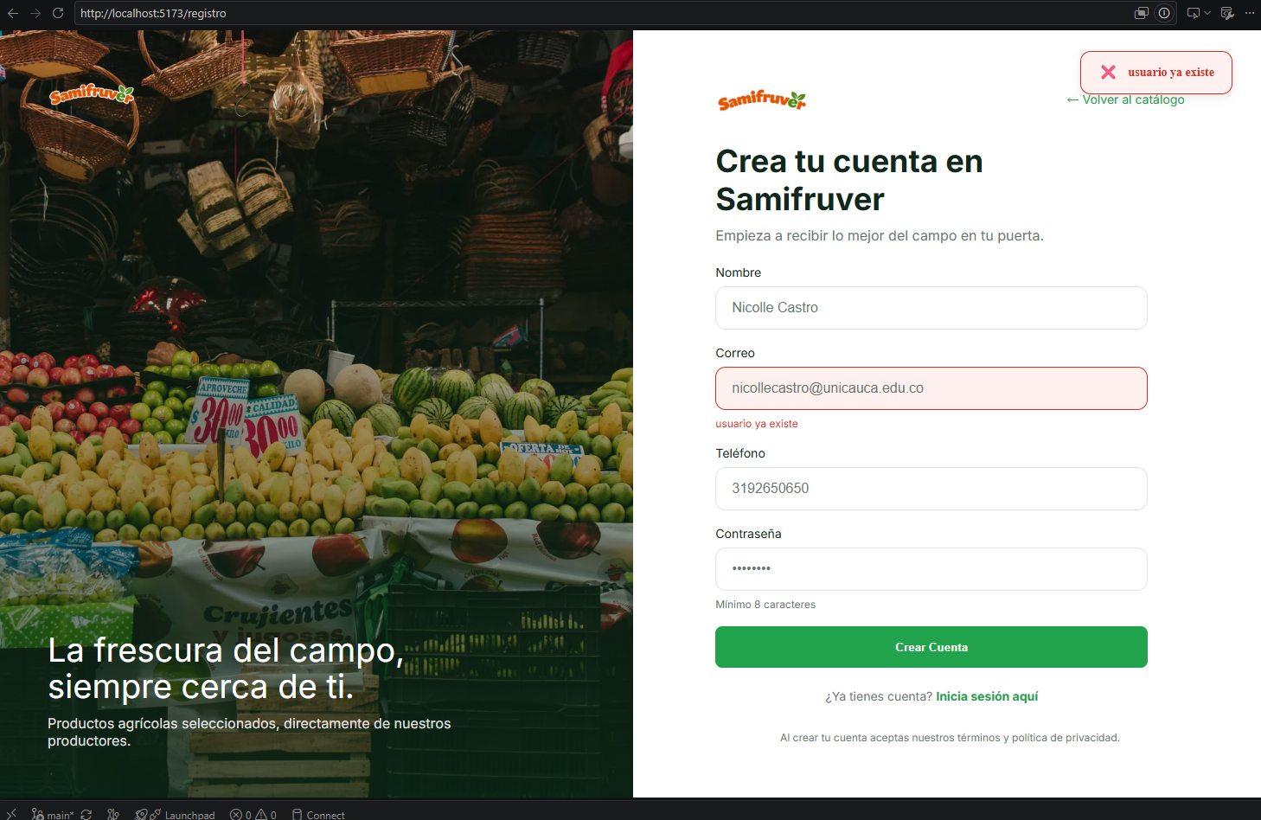

E2_HU1_CA1_CP2
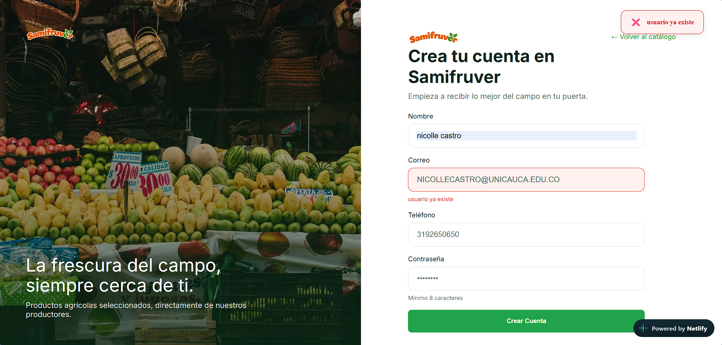

E2_HU1_CA1_CP3
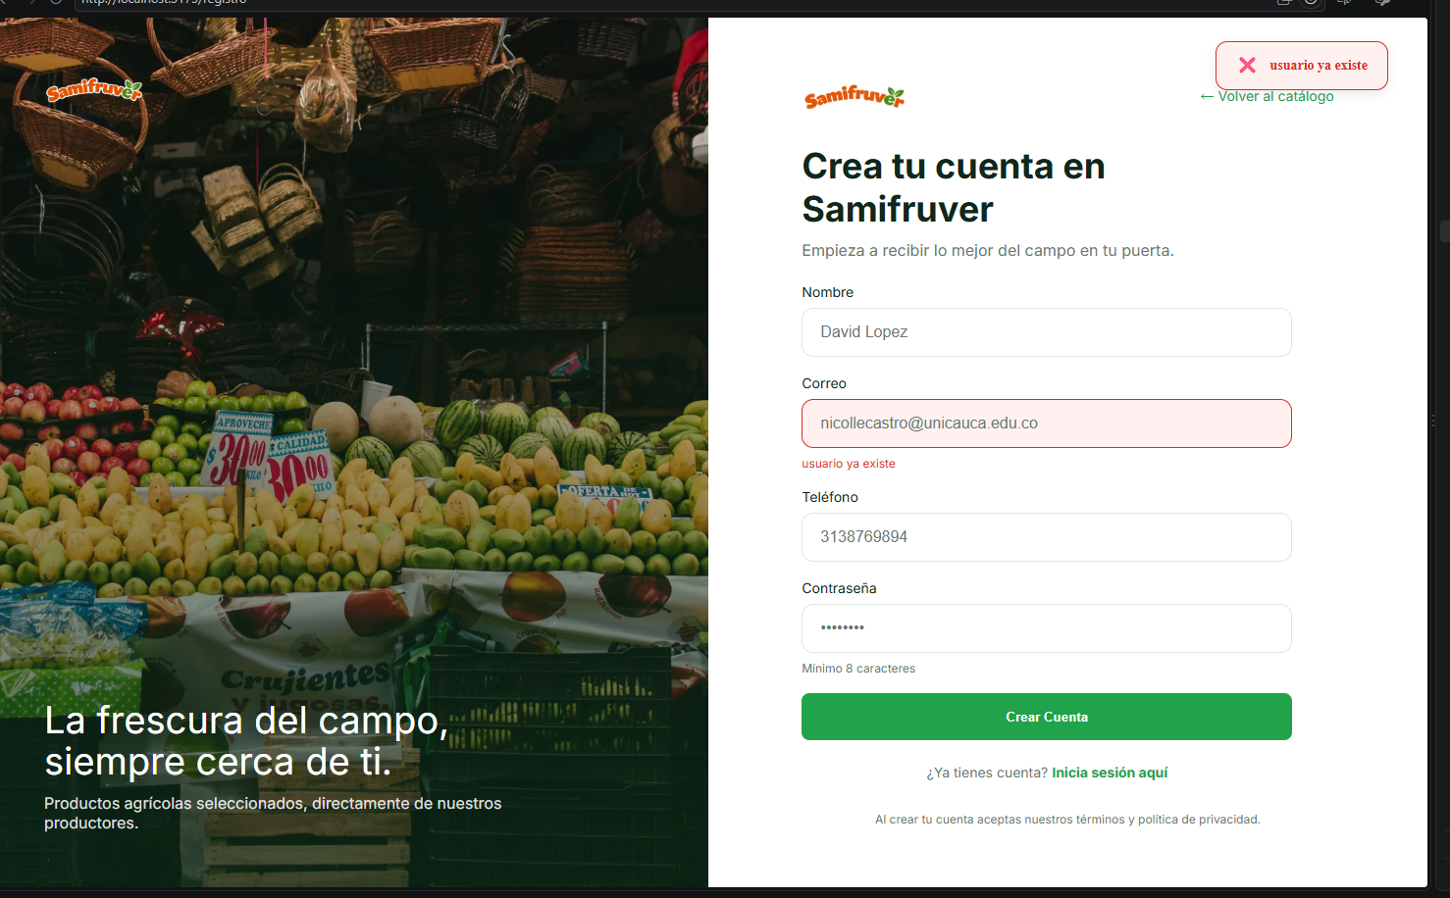

Criterio de Aceptación 2

E2_HU1_CA2_CP1
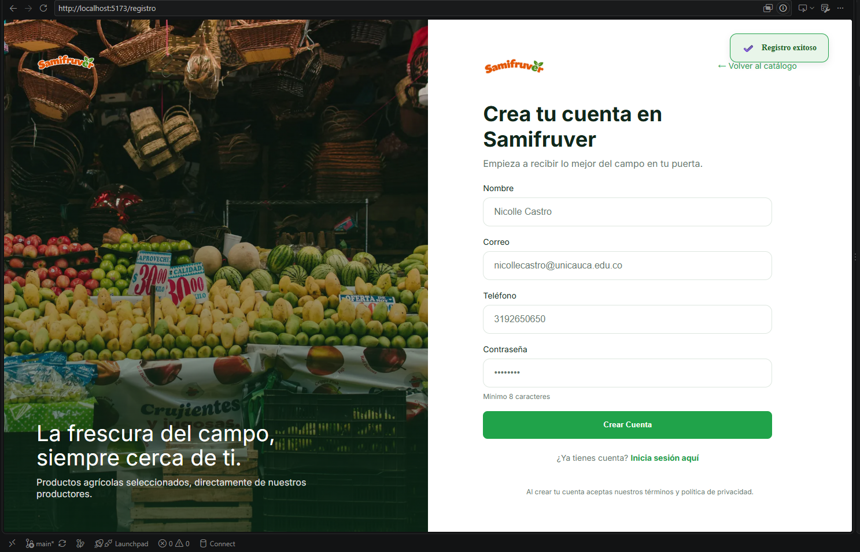

E2_HU1_CA2_CP2
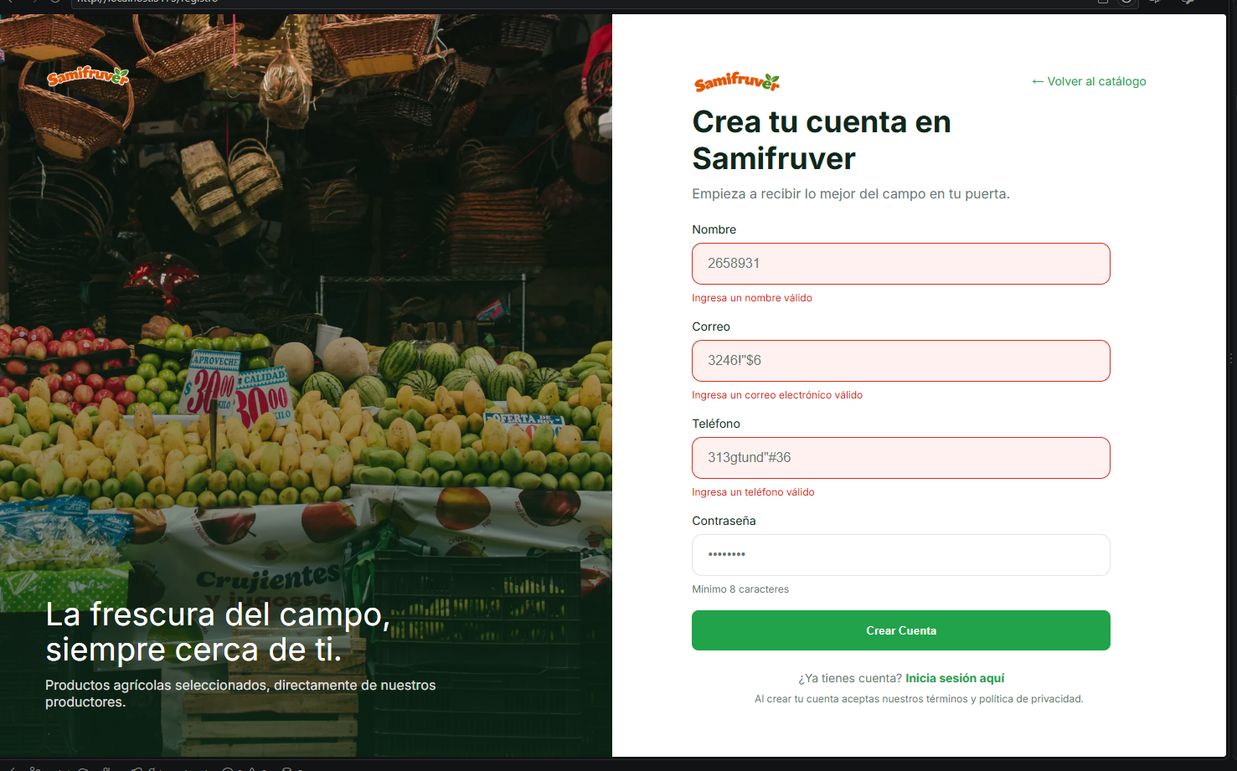

E2_HU1_CA2_CP3
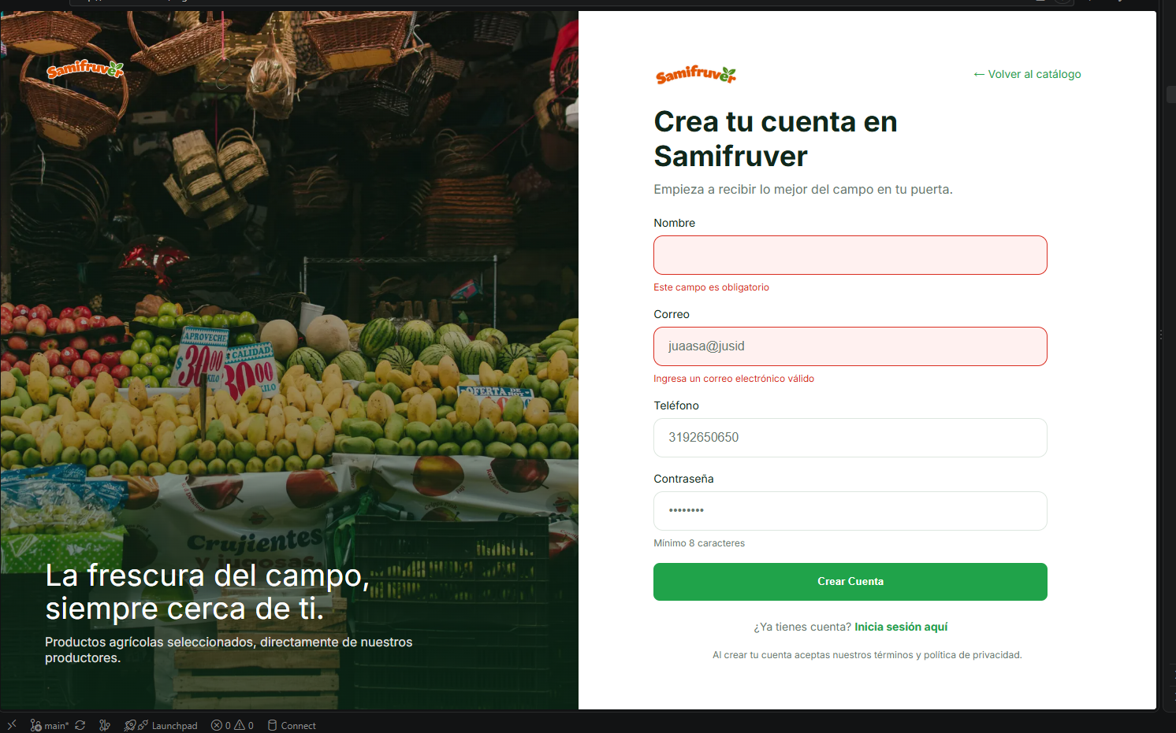

E2_HU1_CA2_CP4
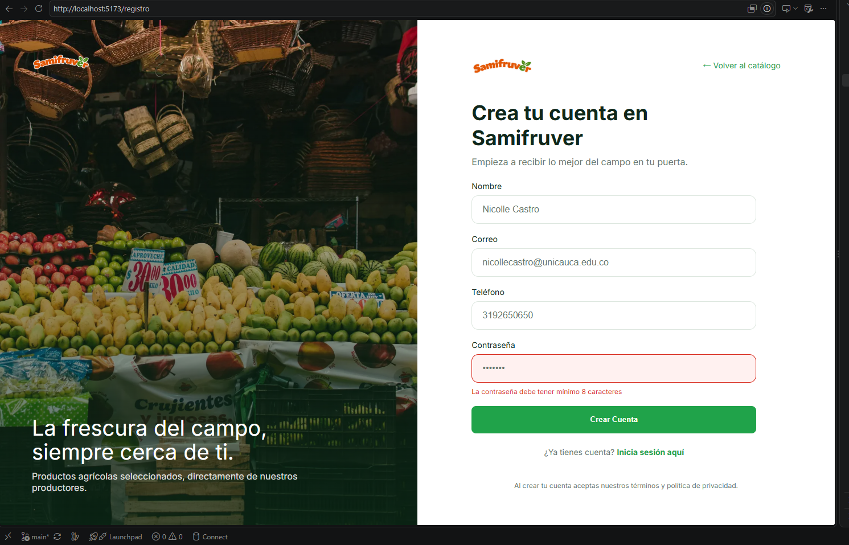

Criterio de Aceptación 3
E2_HU1_CA3_CP1
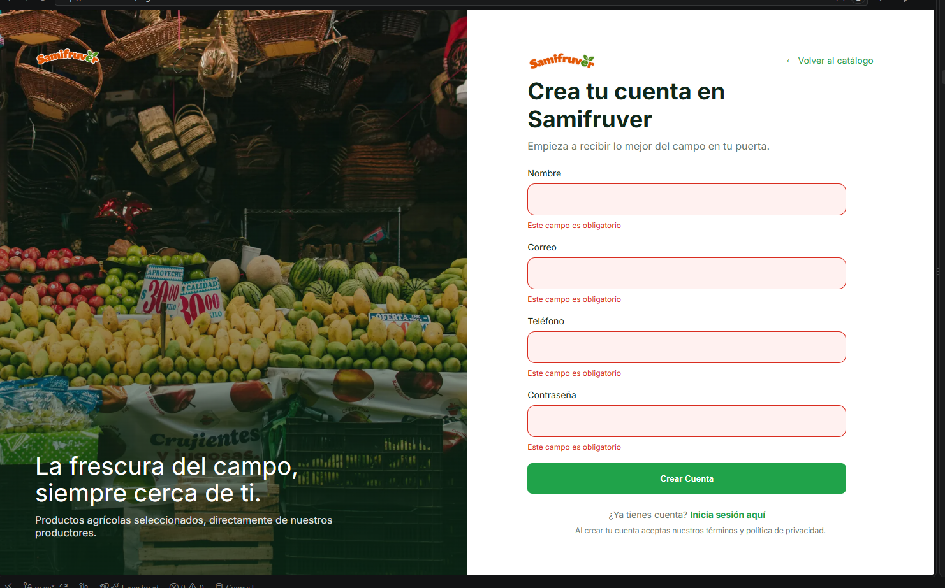

E2_HU1_CA3_CP2
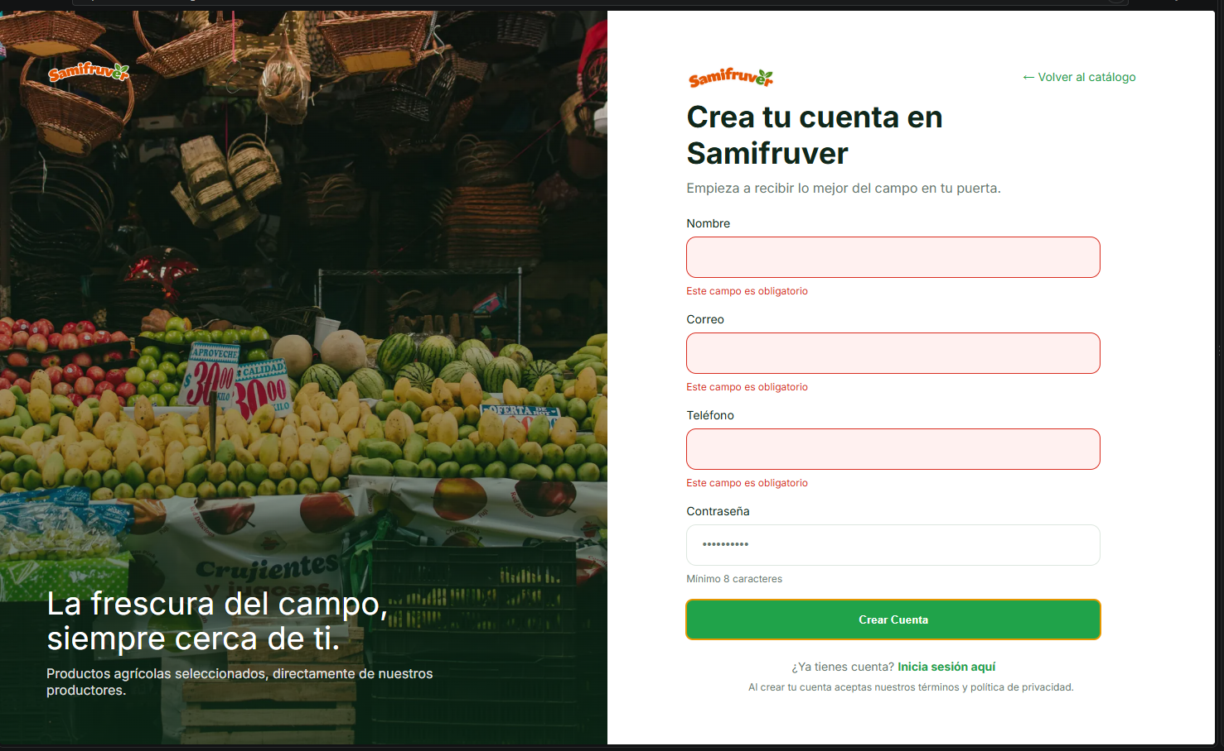

E1_HU1_CA3_CP3
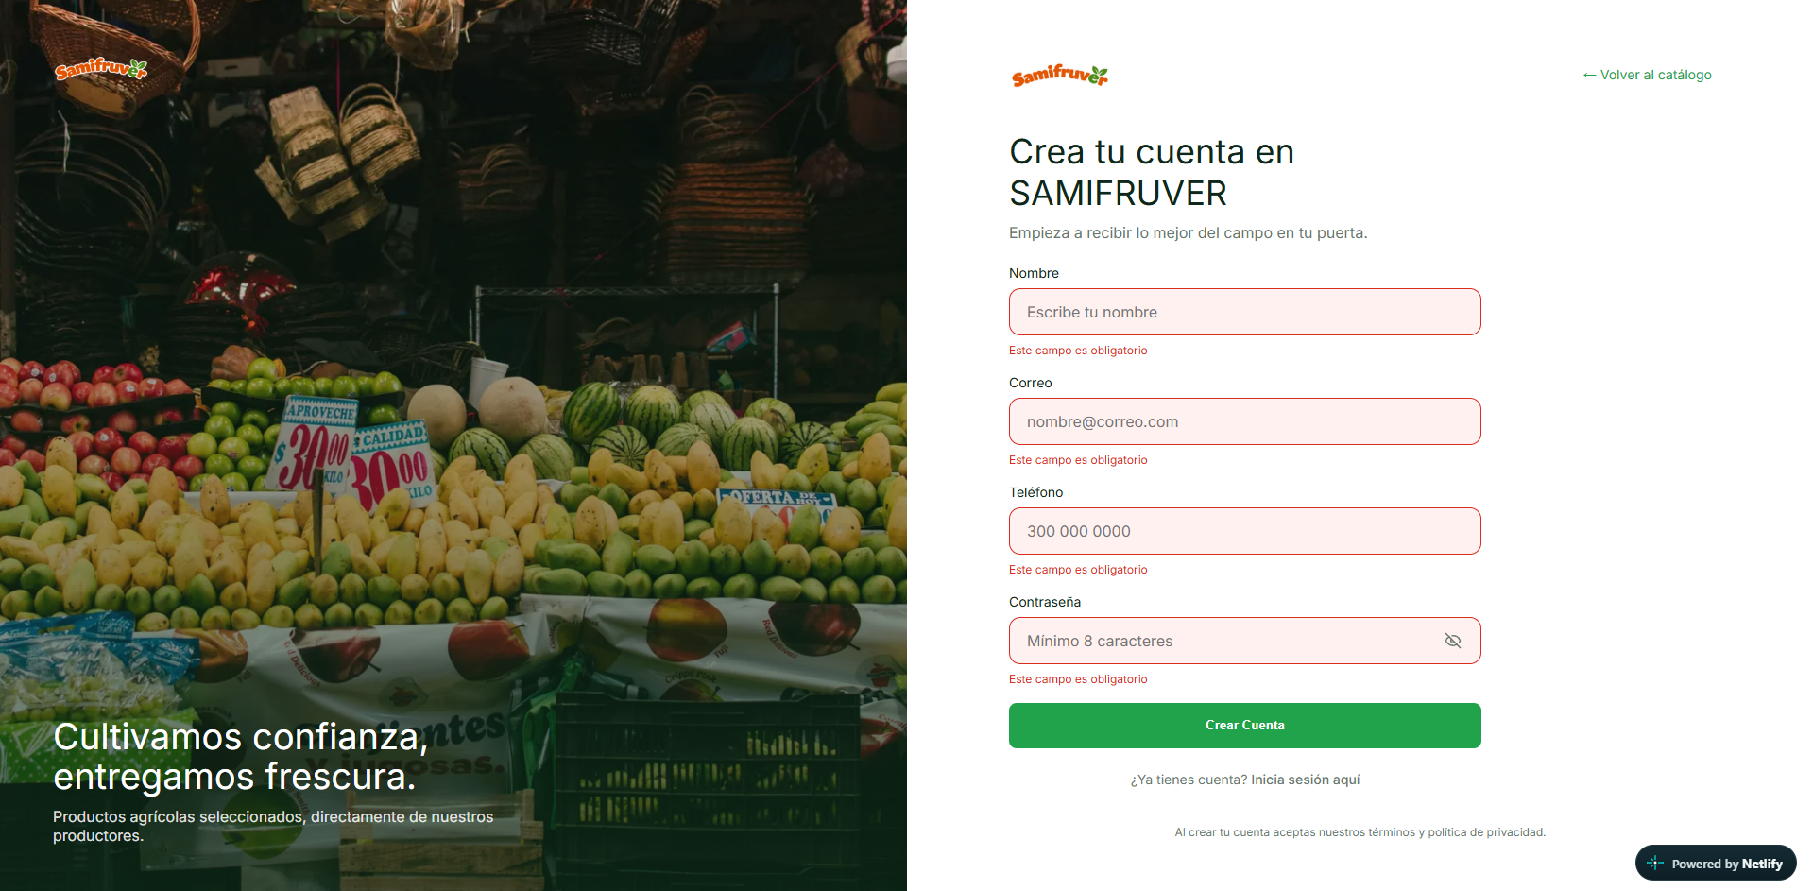

Historia de Usuario 2

Criterio de Aceptación 1

E2_HU2_CA1_CP1
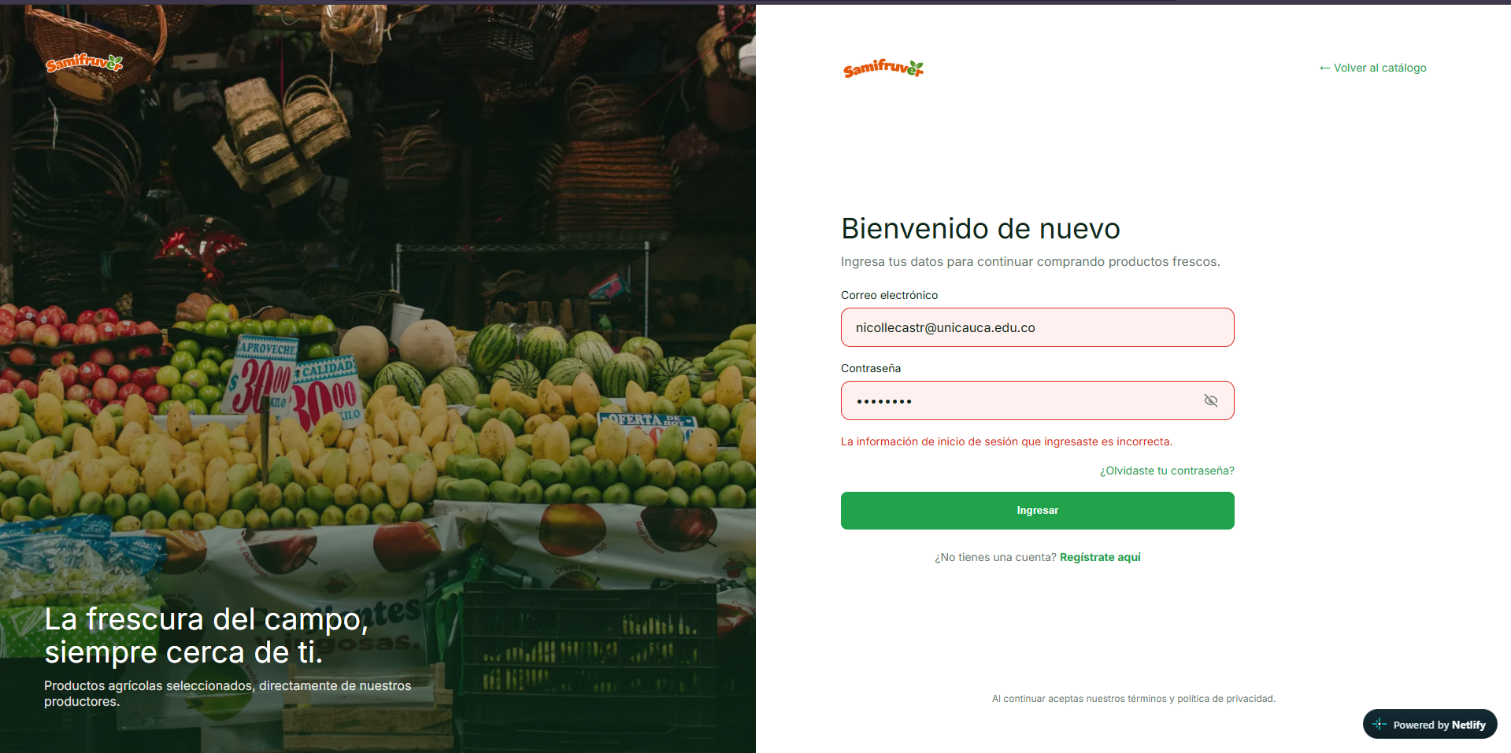

E2_HU2_CA1_CP2
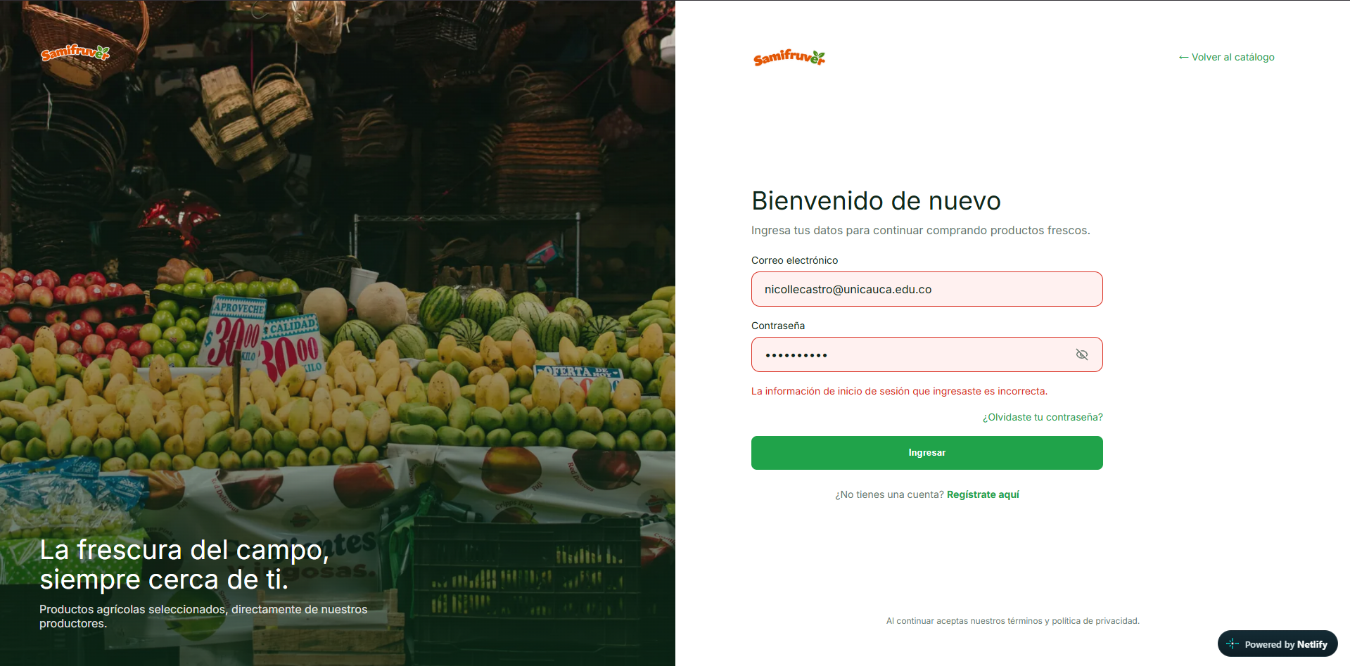

E2_HU2_CA1_CP3
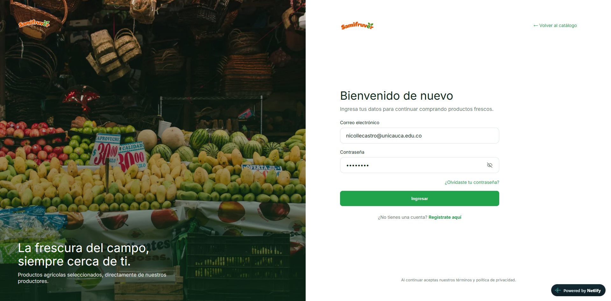

E2_HU2_CA1_CP4
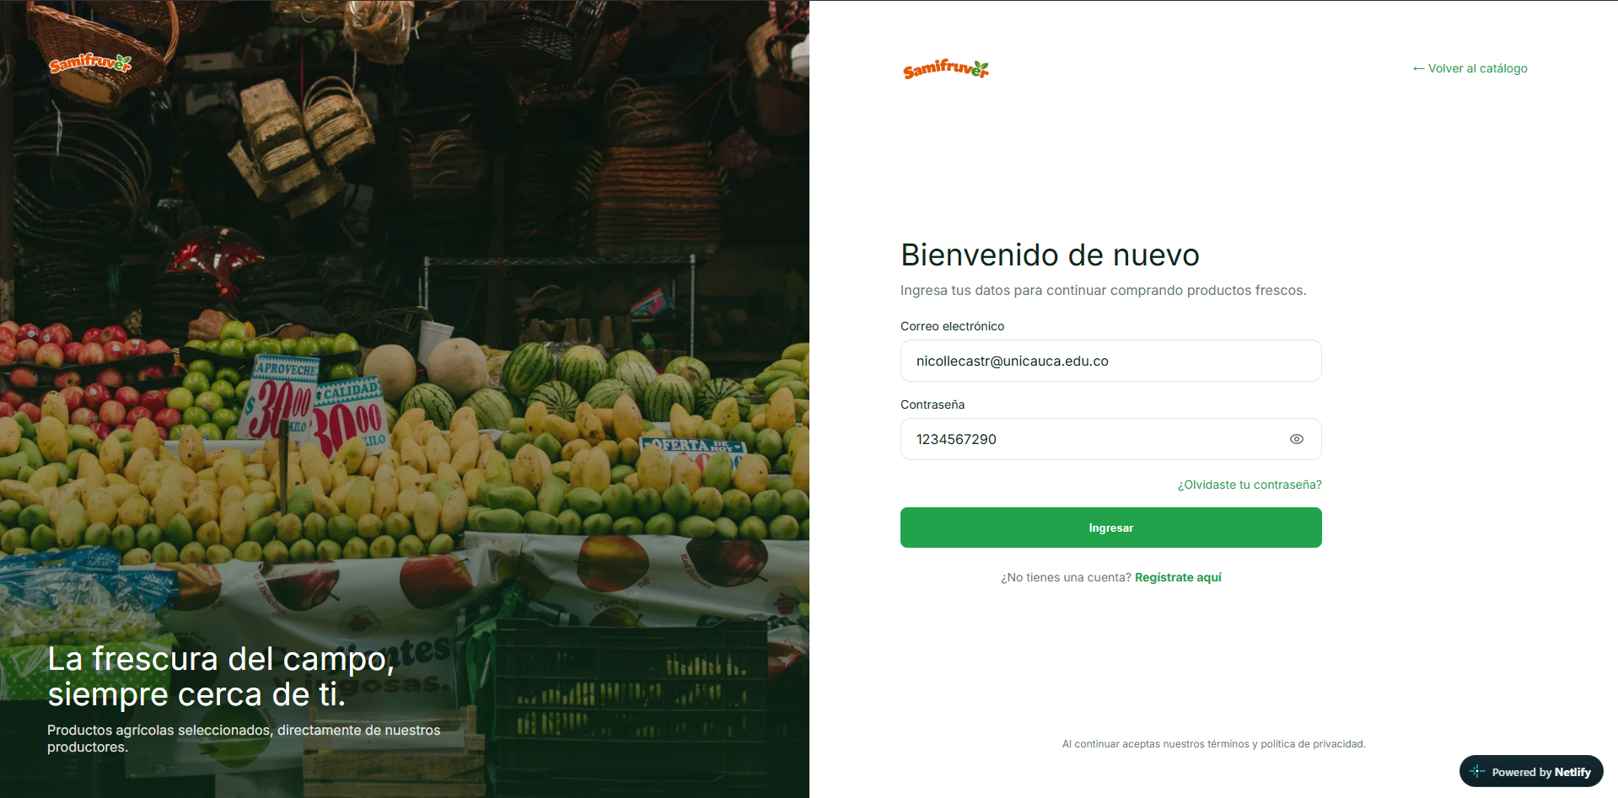

E2_HU2_CA1_CP5
Antes de dar clic en “Ingresar”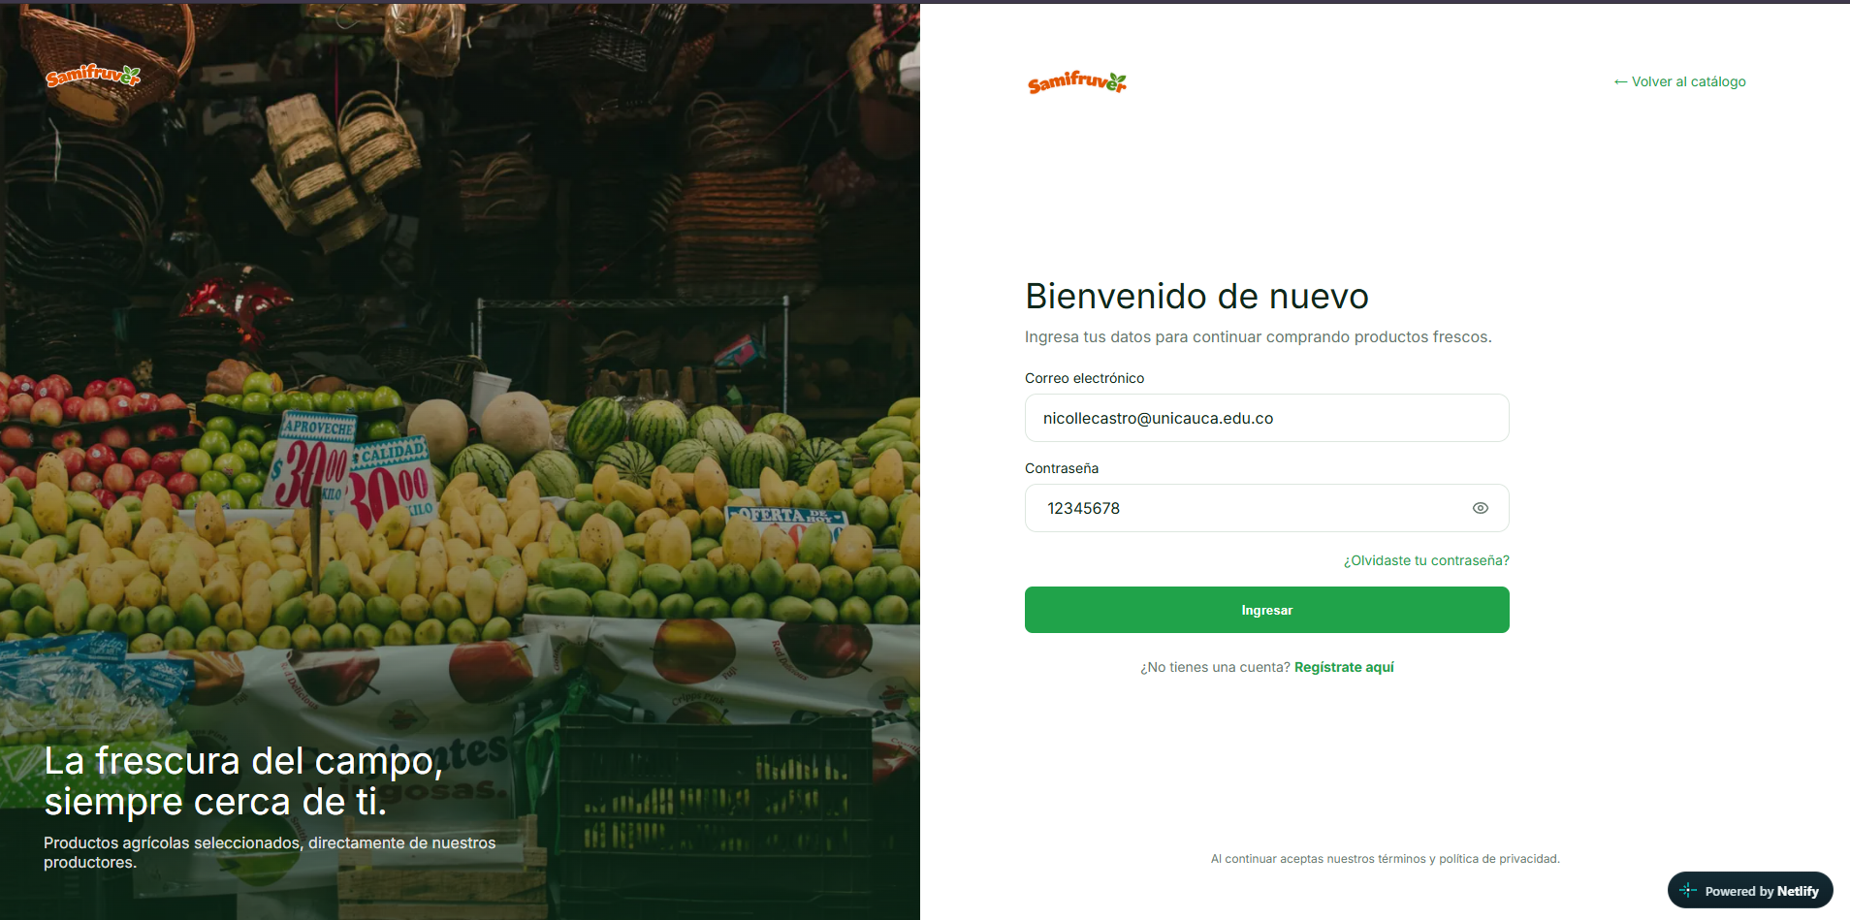

Posterior a dar clic en “ingresar”
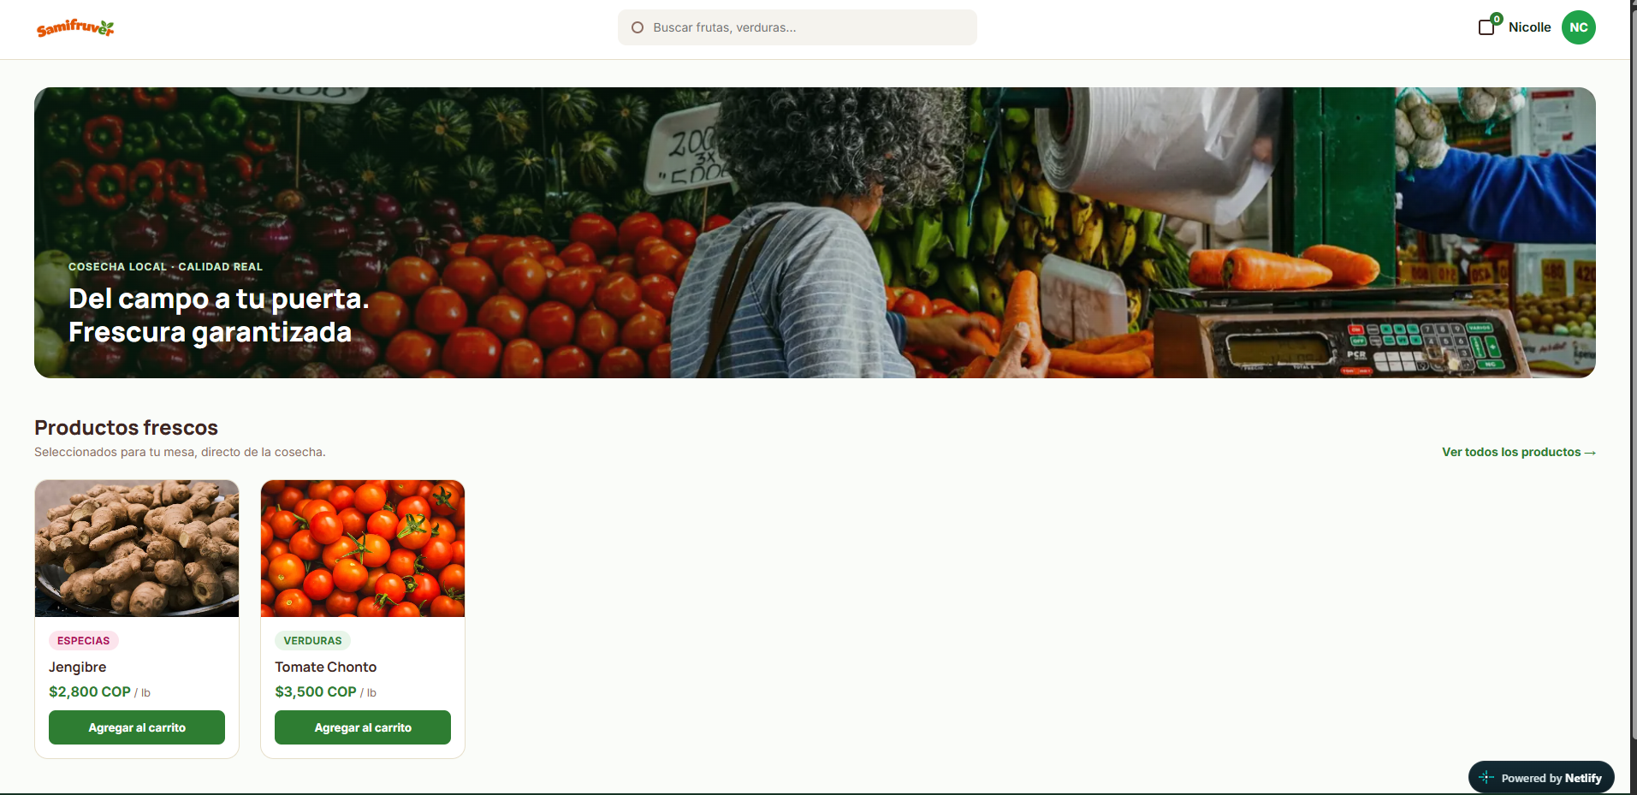

Criterio de Aceptación 2

E2_HU2_CA2_CP1

E2_HU2_CA2_CP2


E2_HU2_CA2_CP3
Dado que el usuario esté en la pantalla de inicio y de presione el botón atrás del mouse:
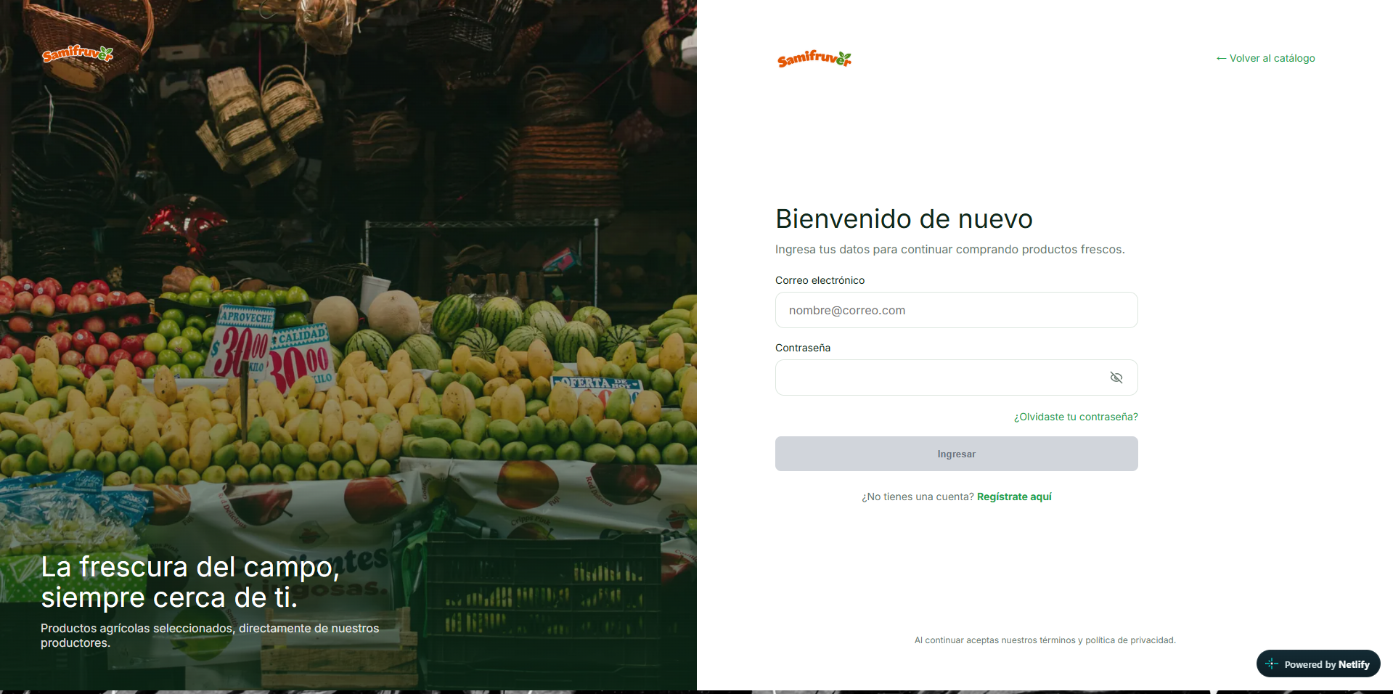

Criterio de Aceptación 3:

E2_HU2_CA3_CP1
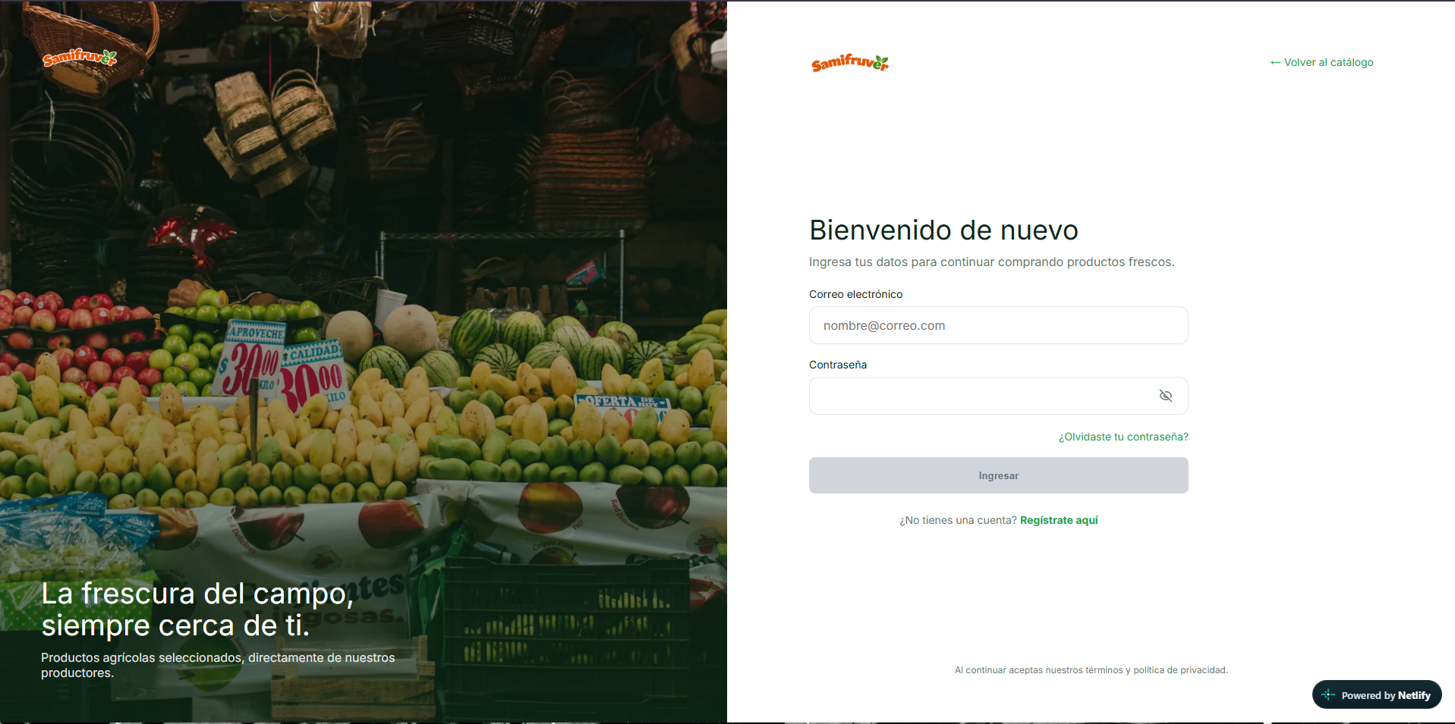

E2_HU2_CA3_CP2
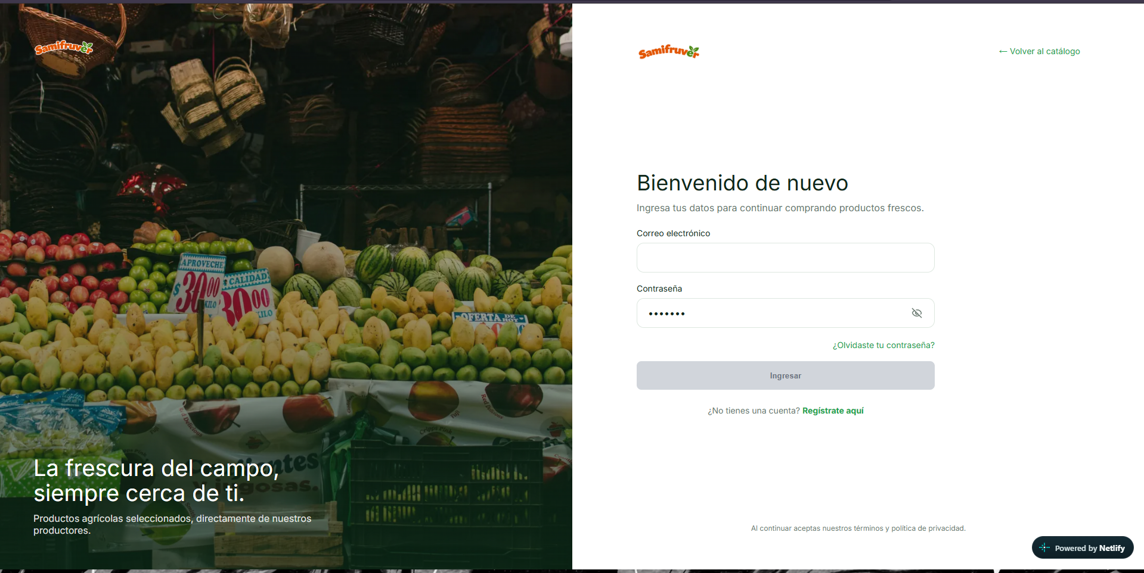

E2_HU2_CA3_CP3
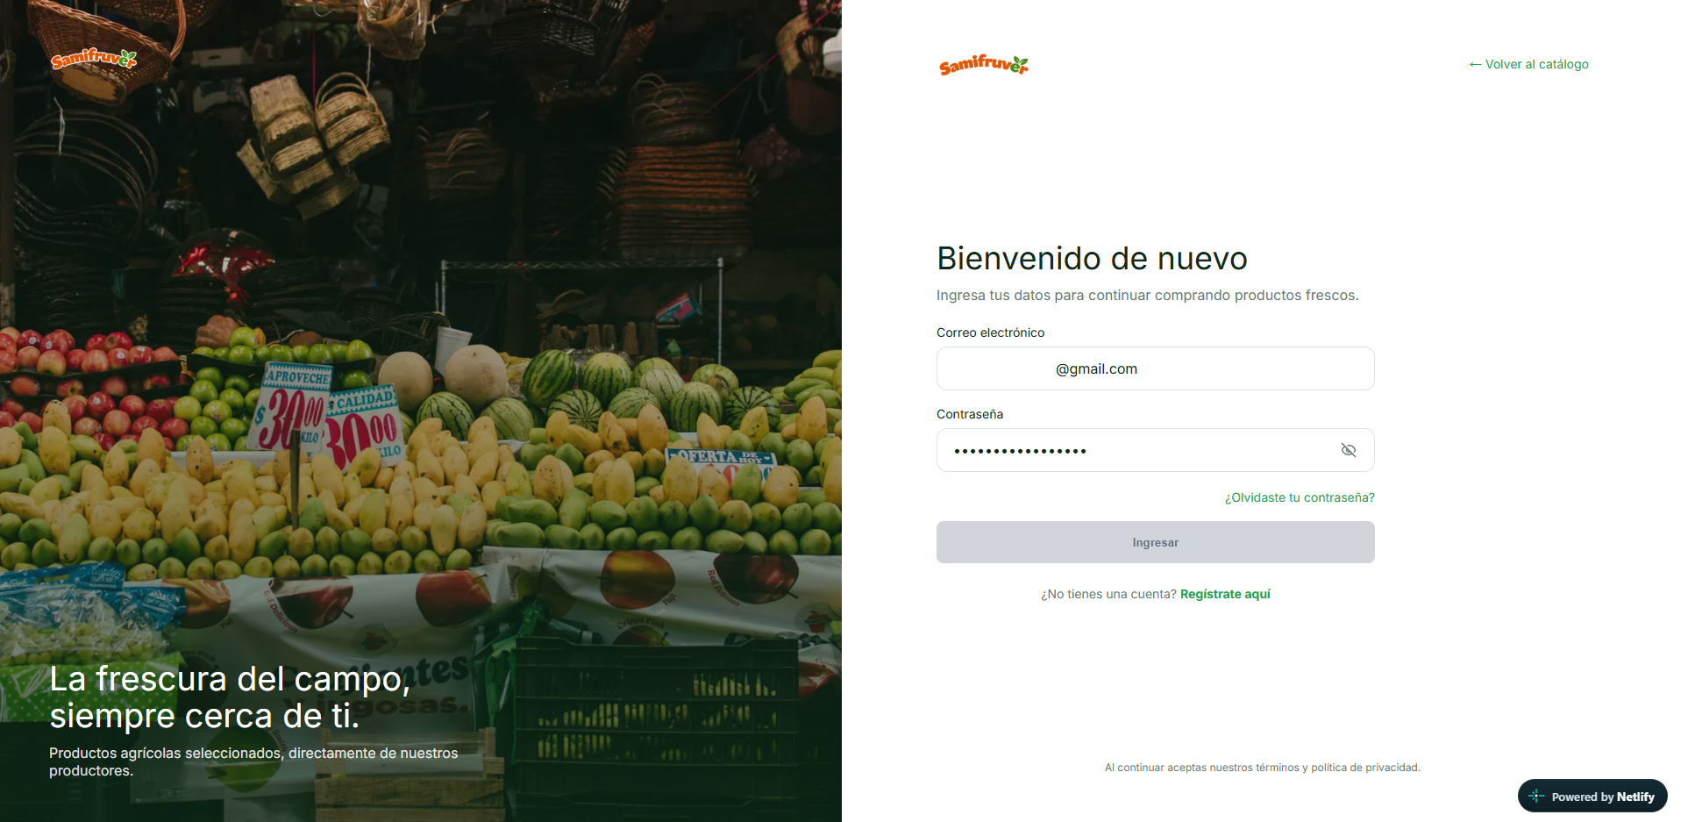

Historia de Usuario 3

Criterio de Aceptación 1
E2_HU3_CA1_CP1
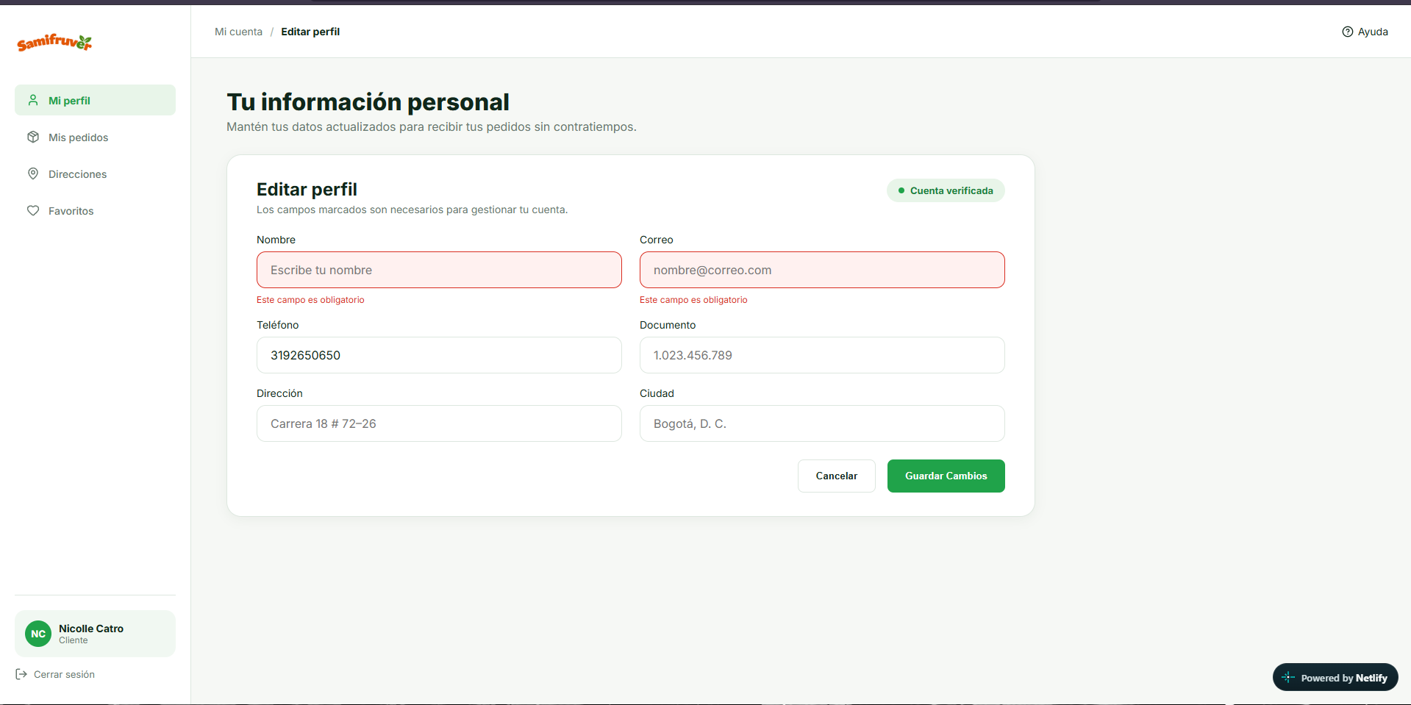

E2_HU3_CA1_CP2
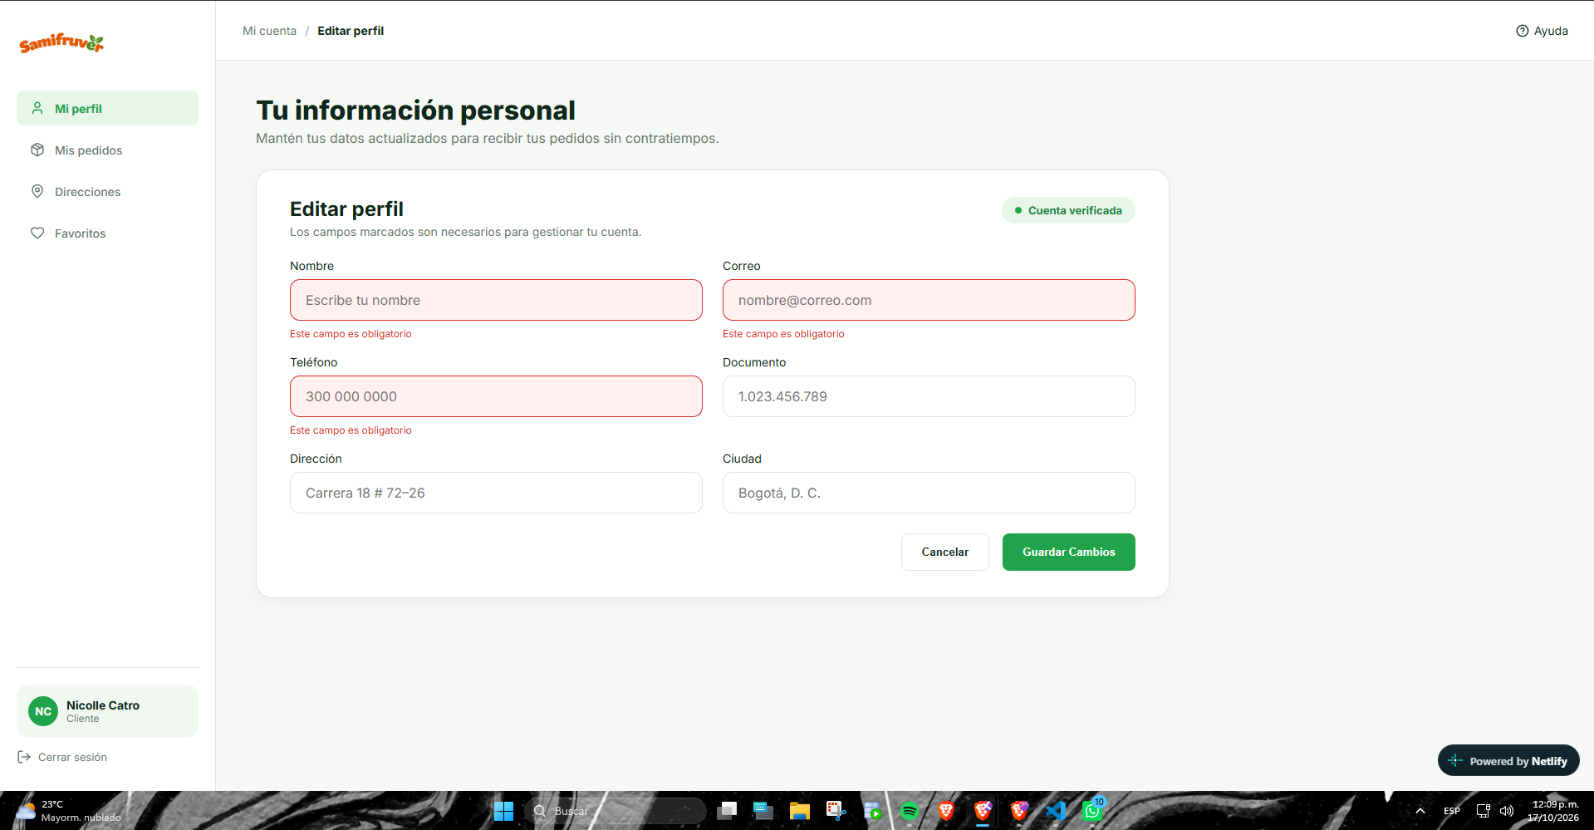

E2_HU3_CA1_CP3
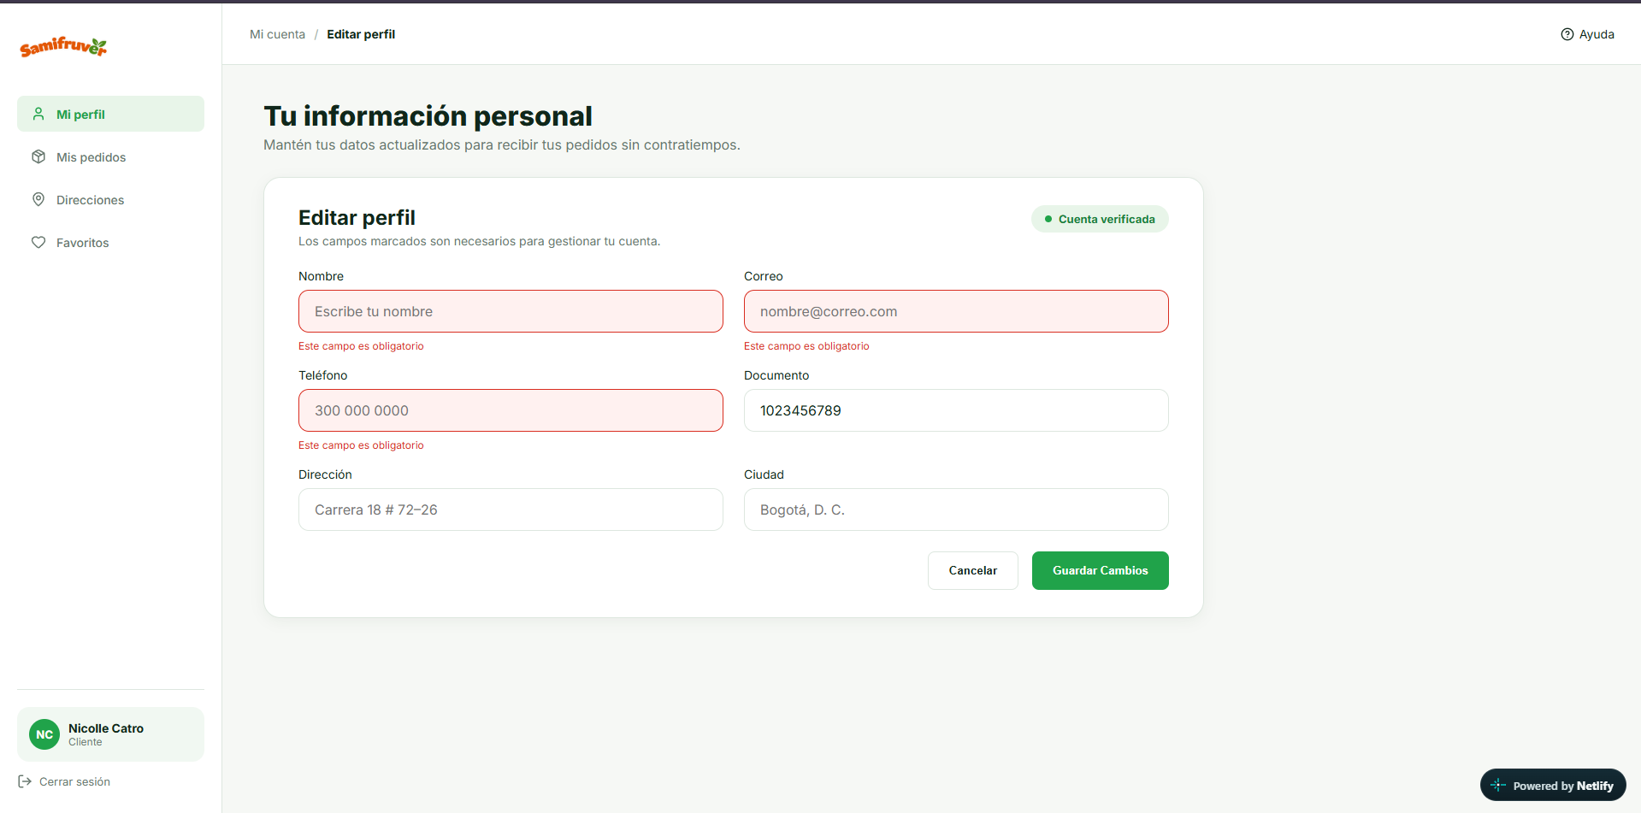

E2_HU3_CA1_CP4

Previo a la ejecución de la prueba:
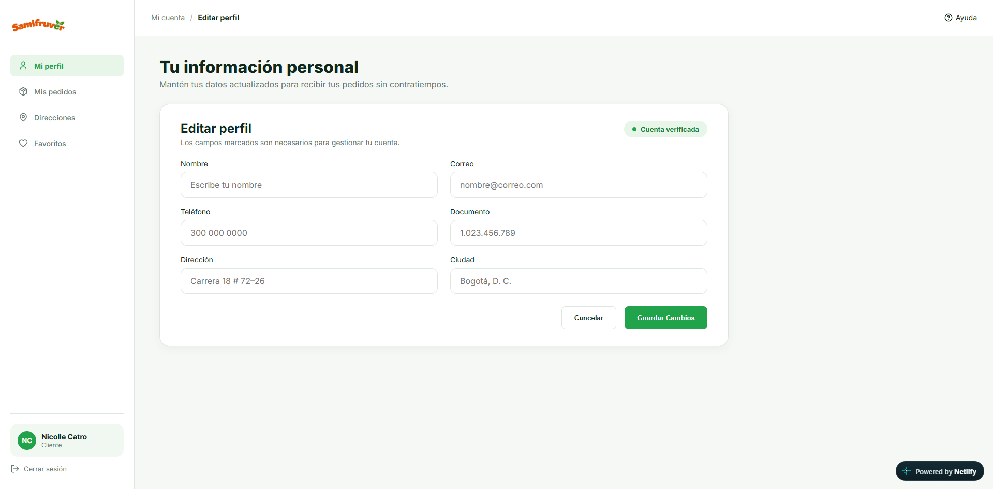
Al darle al botón de atrás del mouse:


Cuando presiona el icono de foto de perfil para ver los datos del usuario.
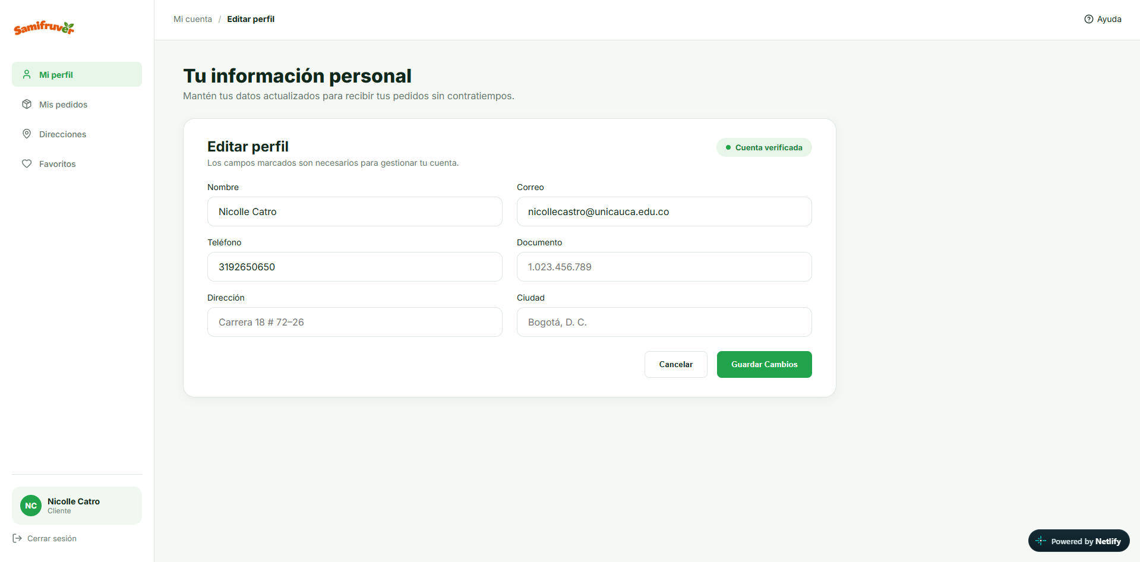

E2_HU3_CA1_CP5
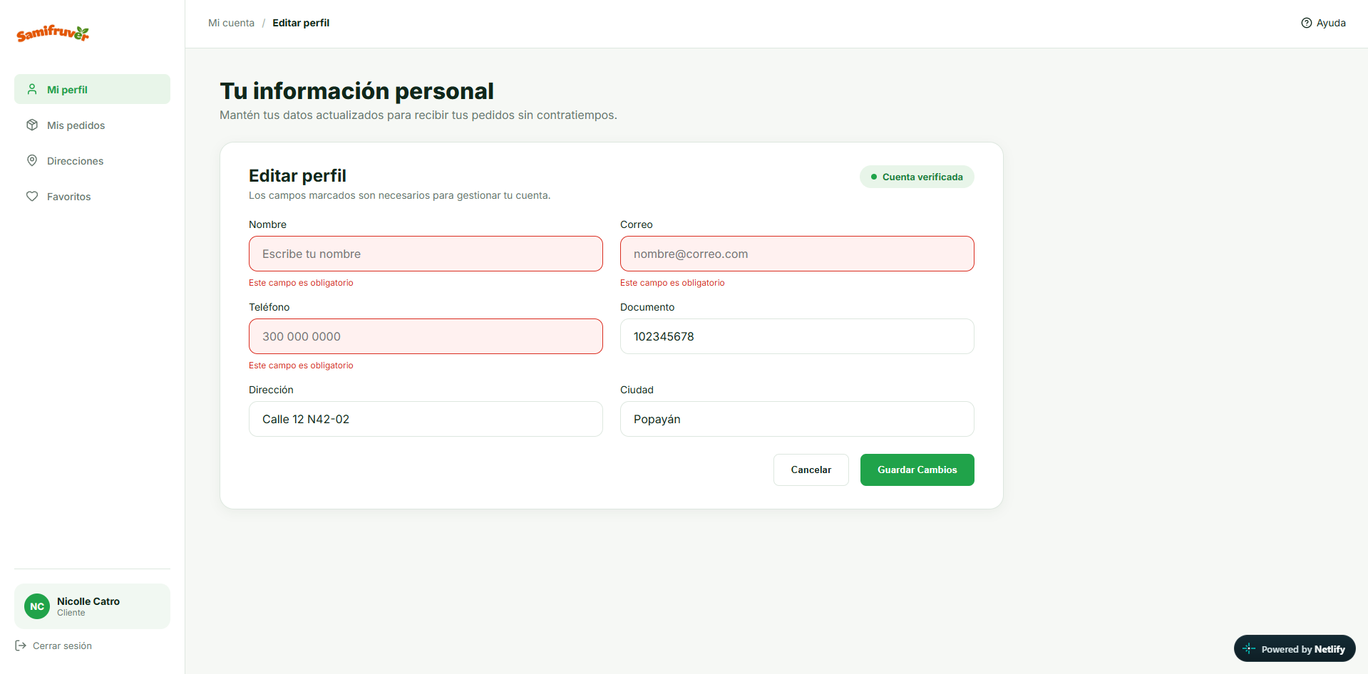

E2_HU3_CA1_CP6

Pantalla de modificar datos después de cerrar la ventana.
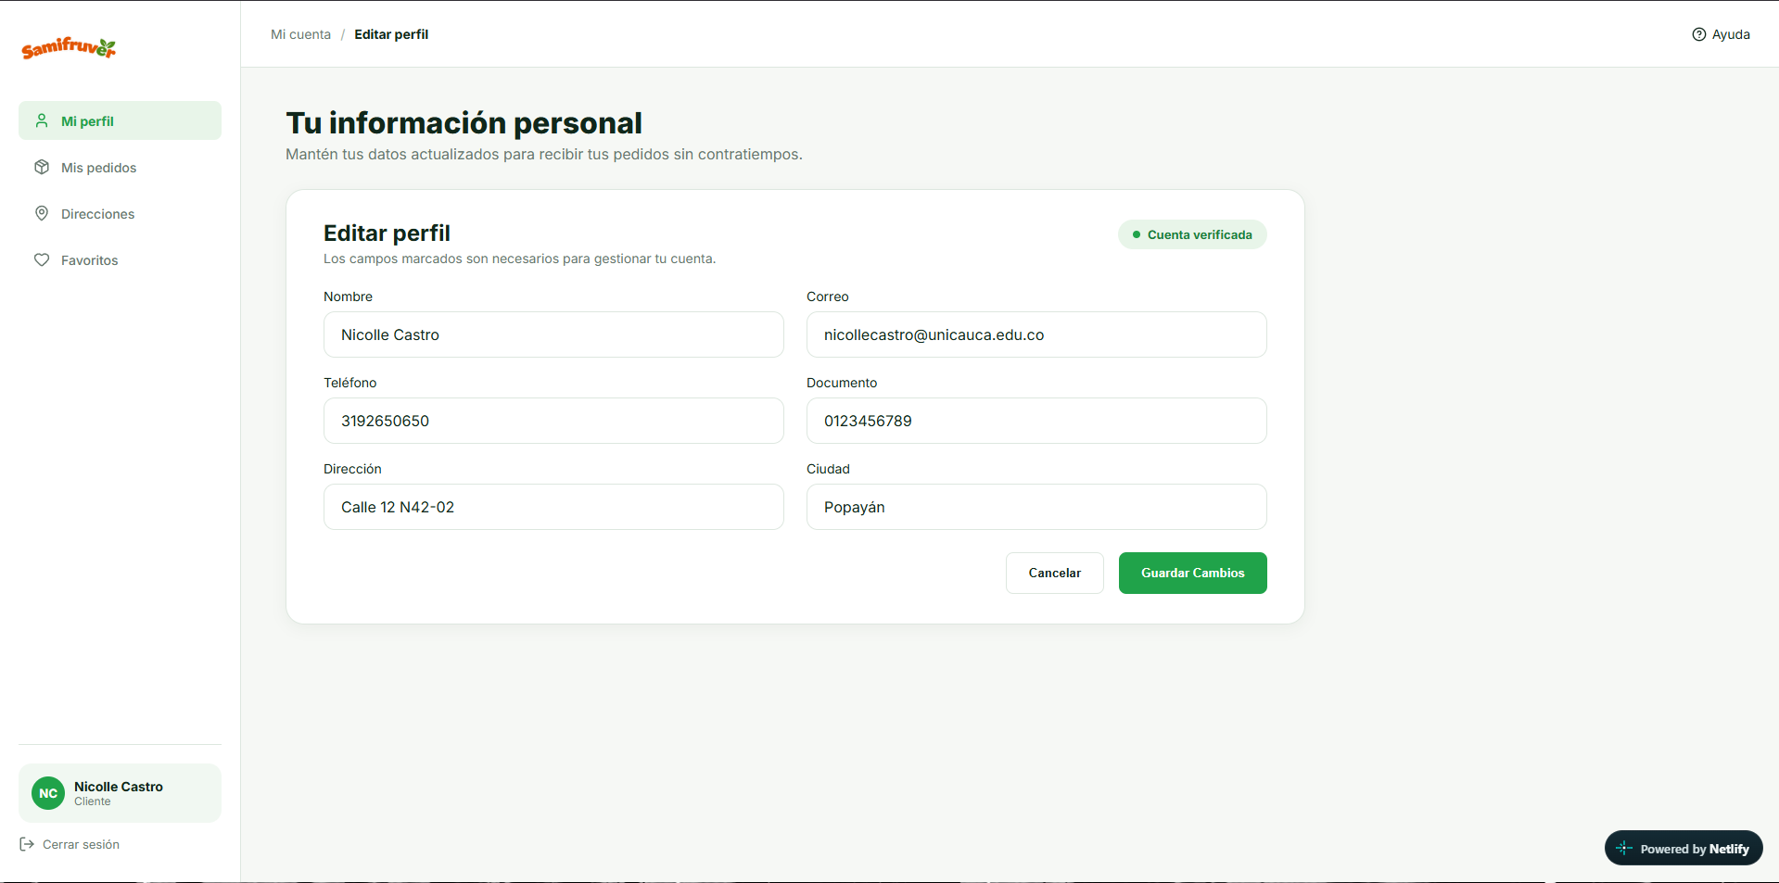

Criterio de Aceptación 2

E2_HU3_CA2_CP1
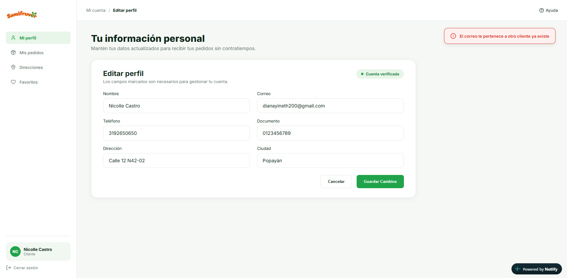

E2_HU3_CA2_CP2

El documento le pertenece a otro usuario.
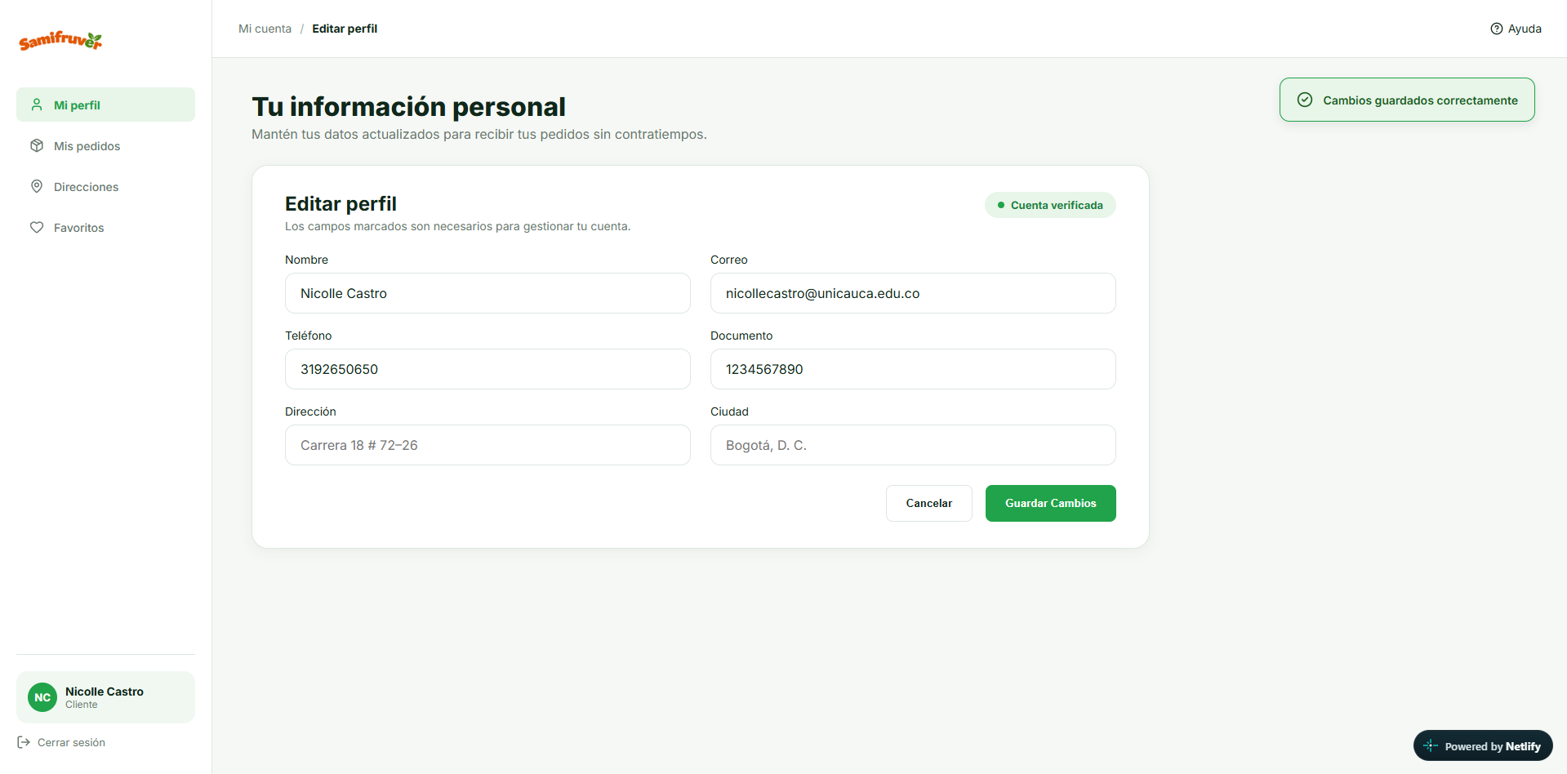

E2_HU3_CA2_CP3

Usuario 1:
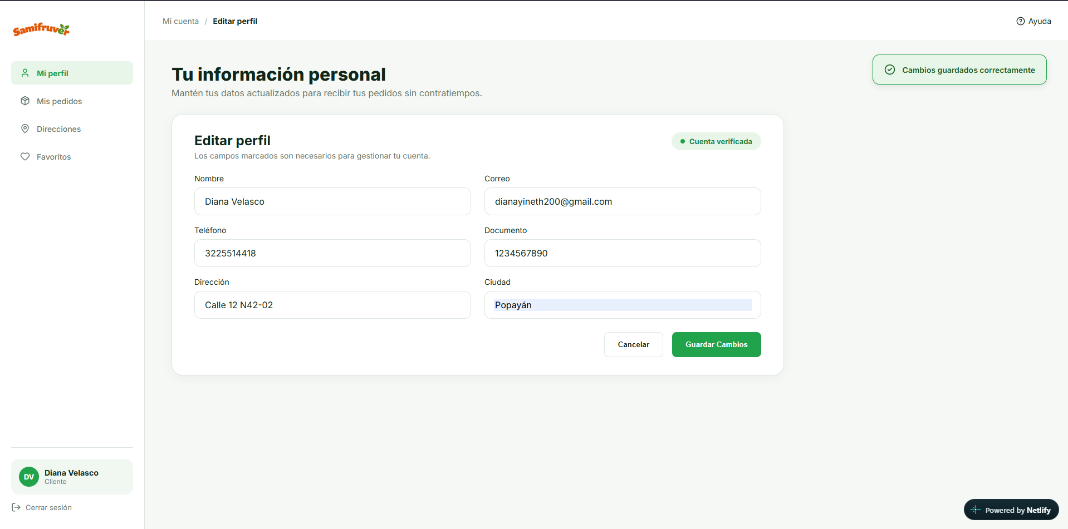

Usuario 2:
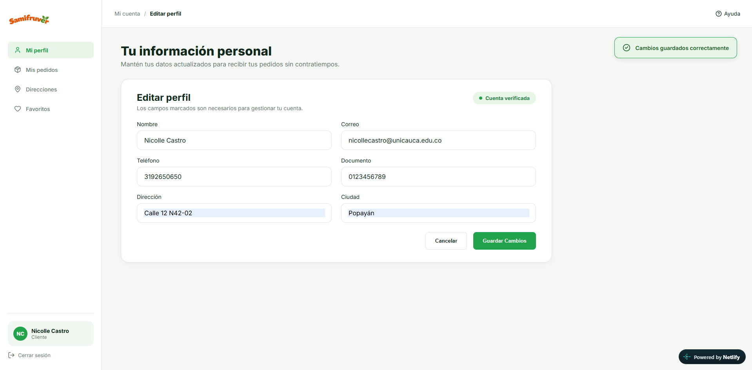

Criteria de Aceptación 3
E2_HU3_CA3_CP1

Pantalla de inicio después de oprimir el botón de cancelar si haber realizado ningún cambio.



E2_HU3_CA3_CP2

Pantalla de editar perfil, después de cerrar la pestaña sin oprimir ningún botón.
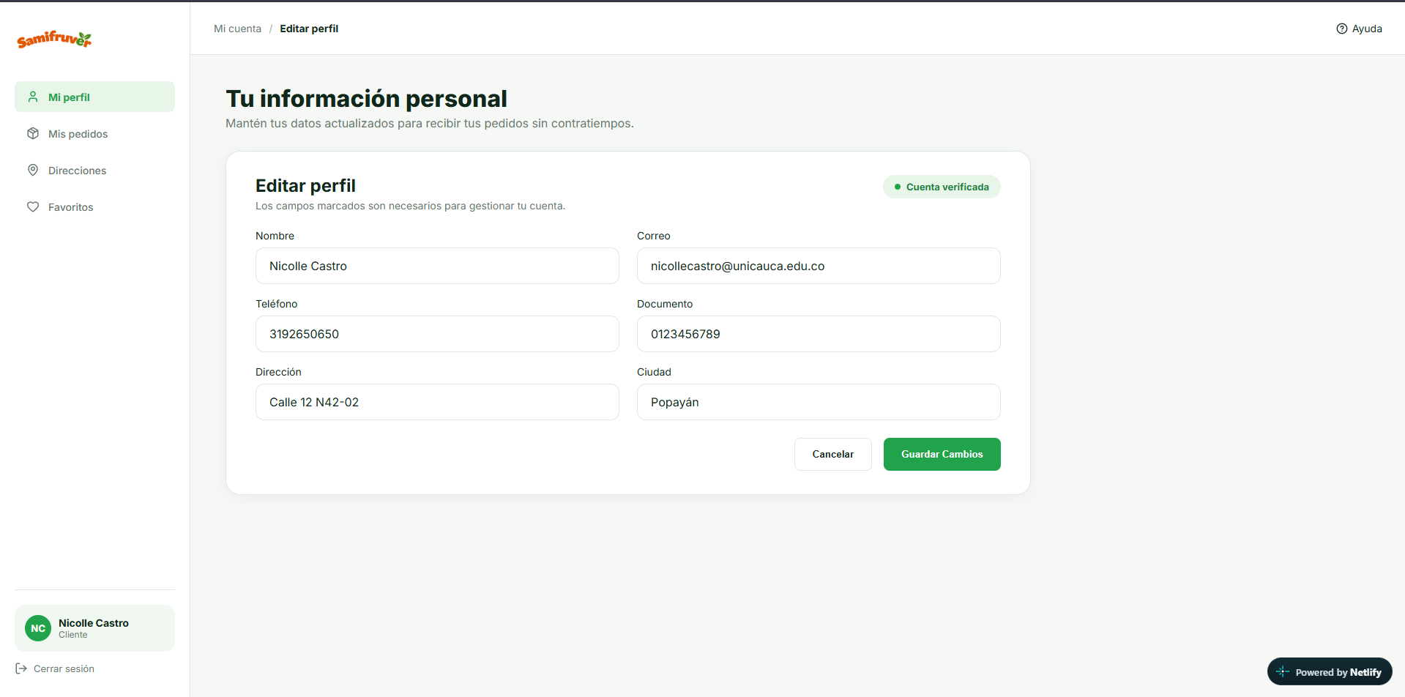

E2_HU3_CA3_CP3

Después de oprimir el “botón atrás” del mouse :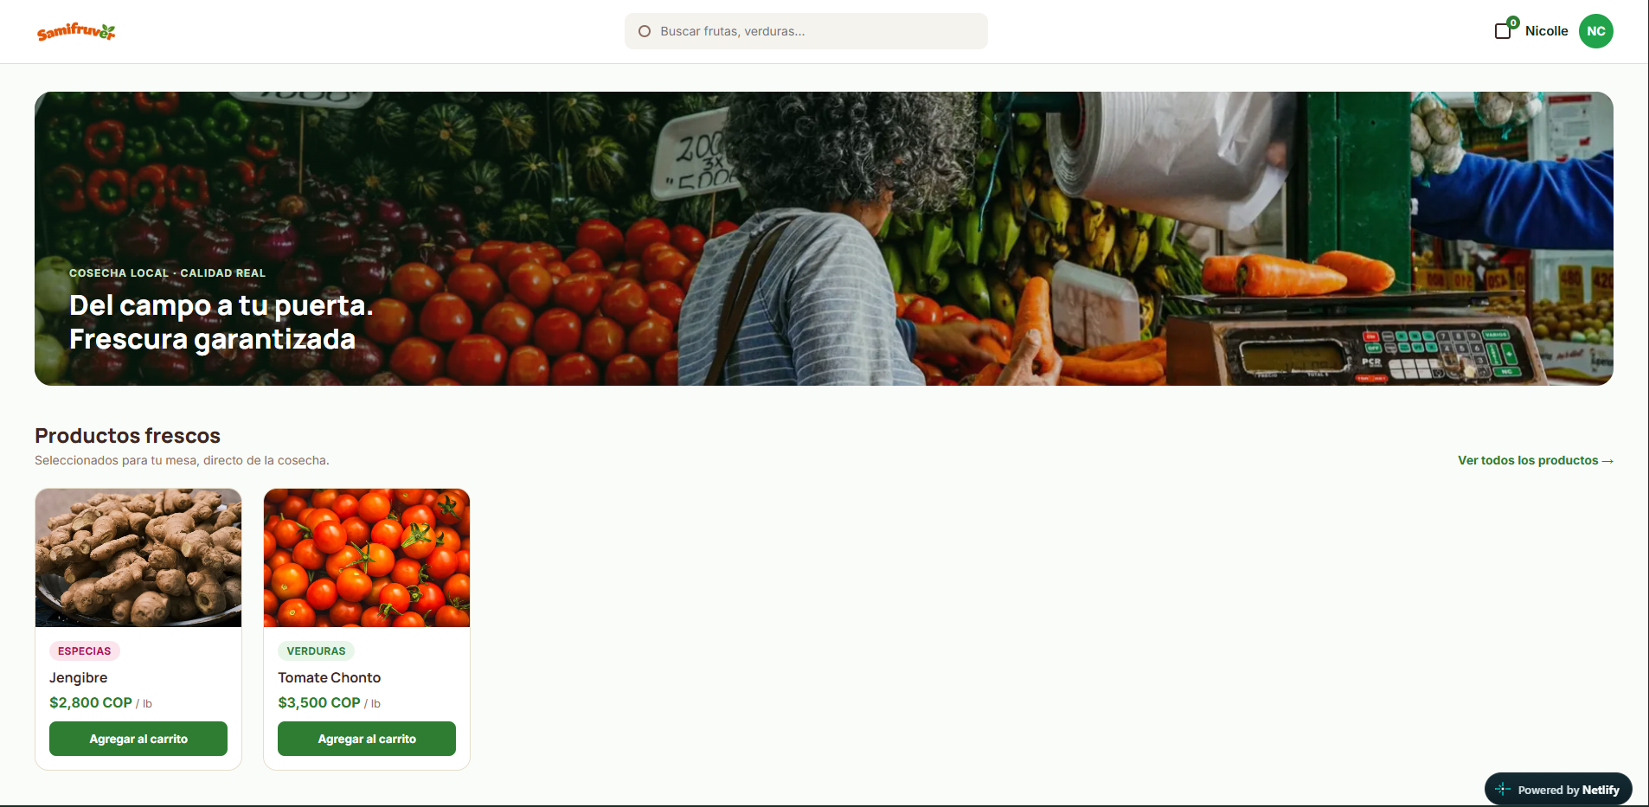

Criterio de Aceptación 4
E2_HU3_CA4_CP1
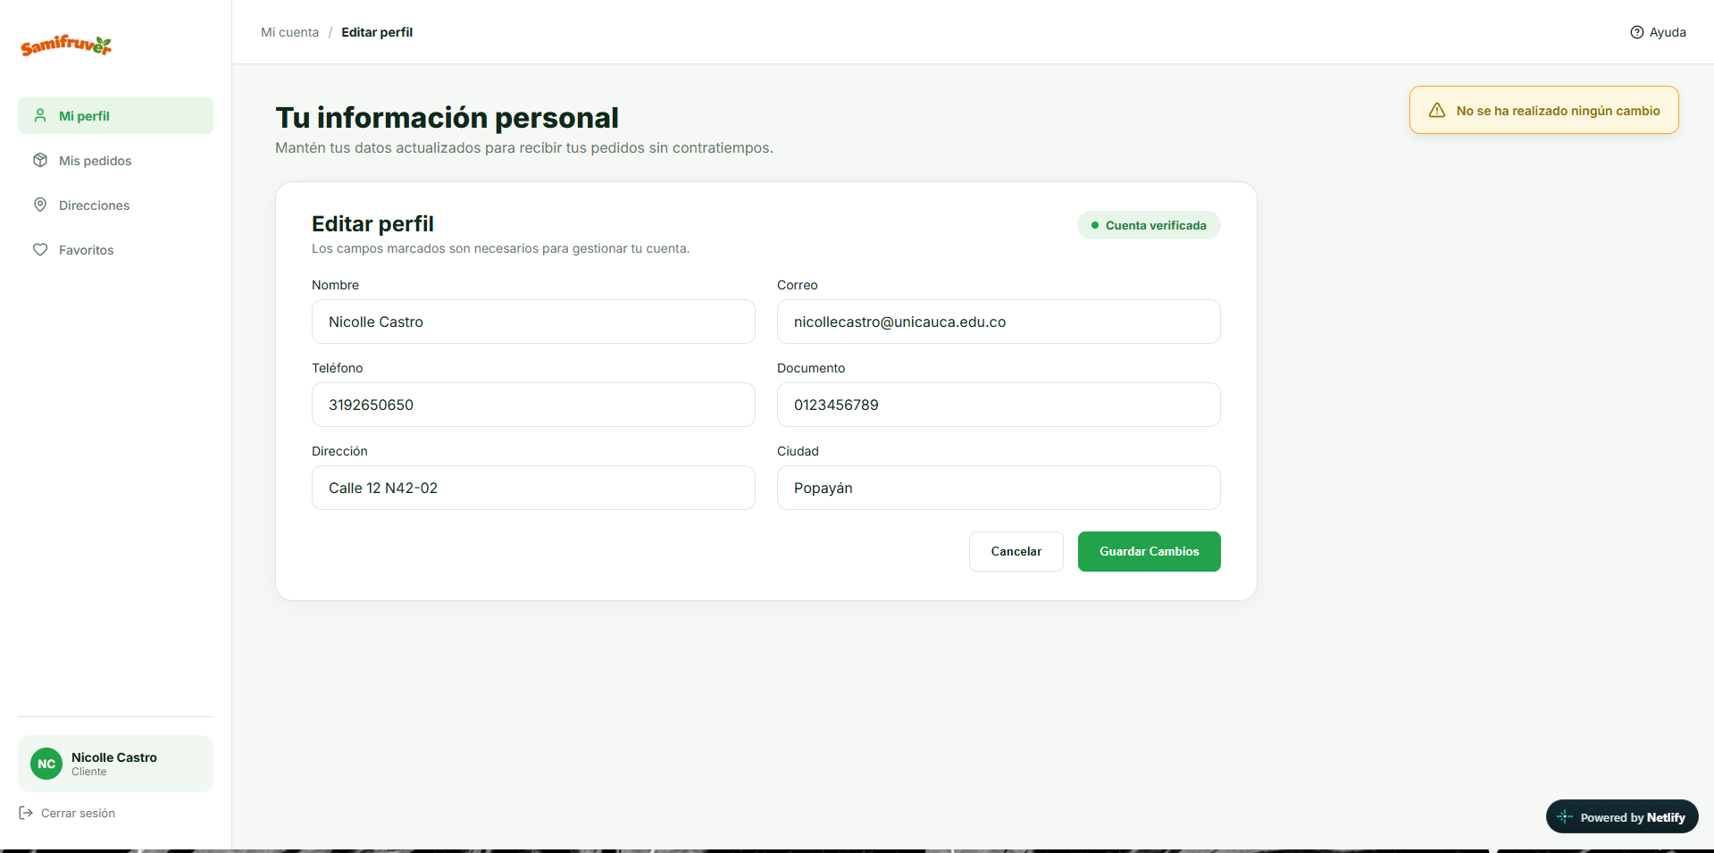

E2_HU3_CA4_CP2

En un mismo campo borrar y reescribir el valor.
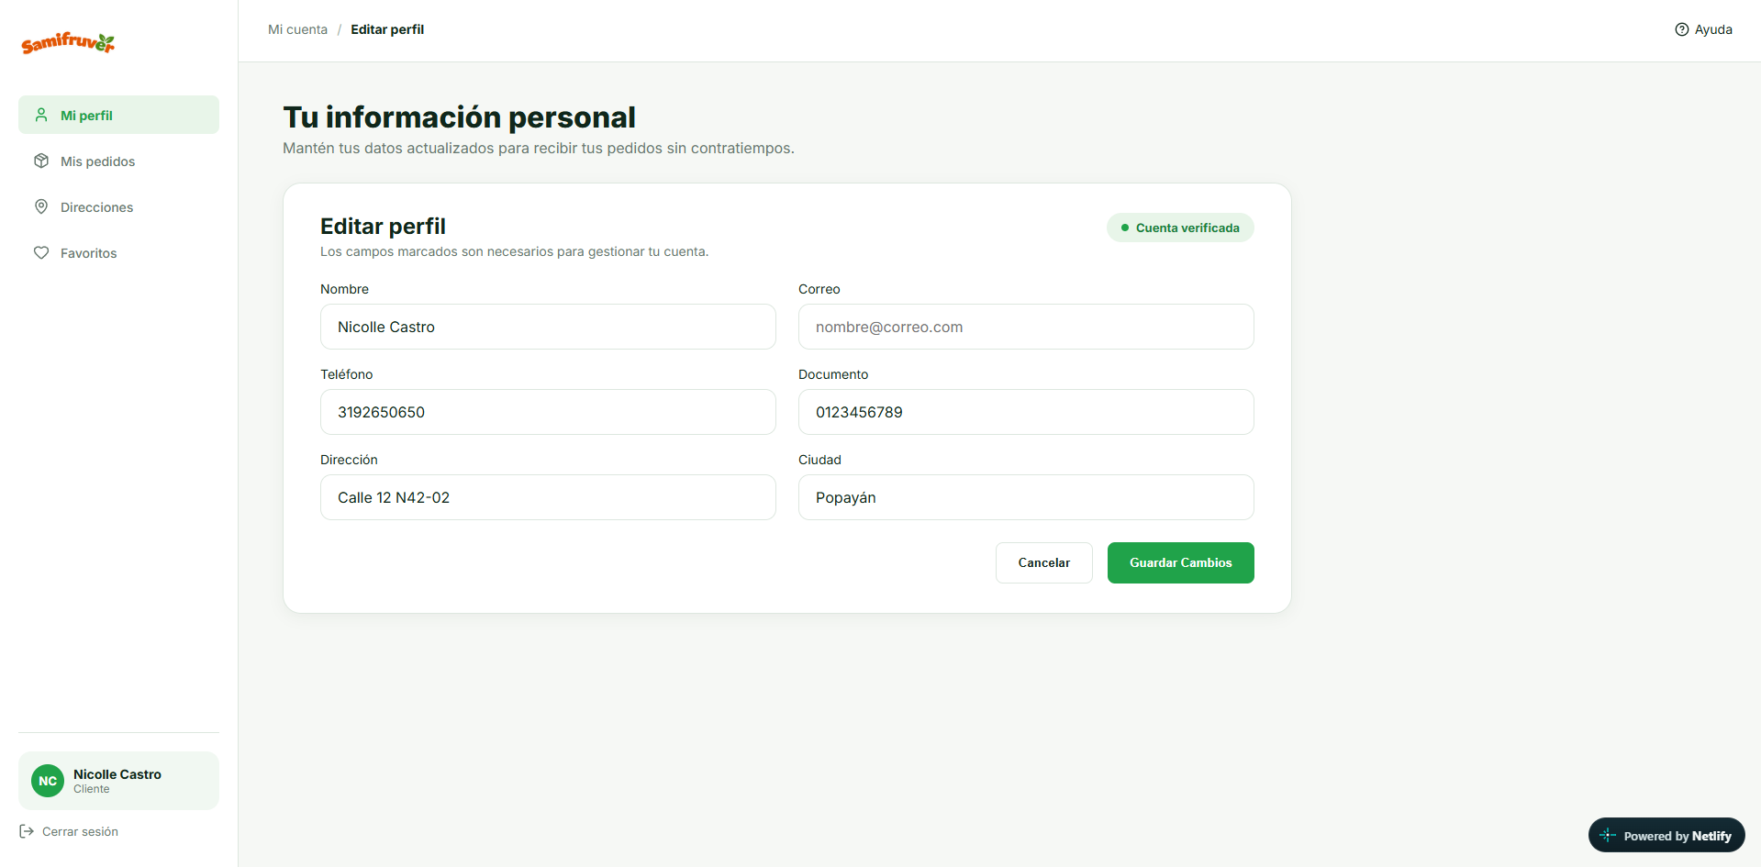

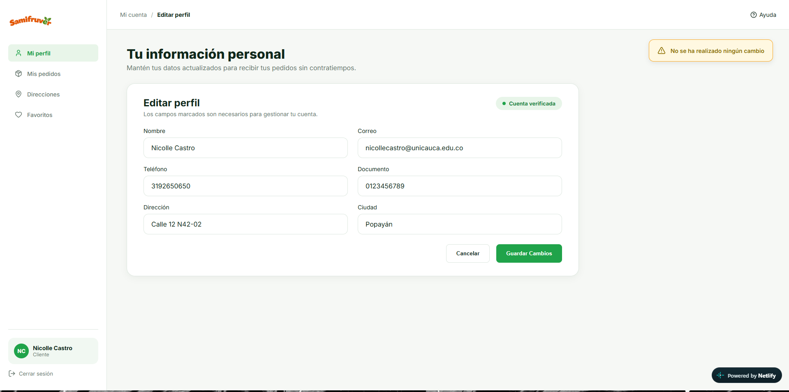

E2_HU3_CA4_CP3

Recorrer todos los campos con el tab.
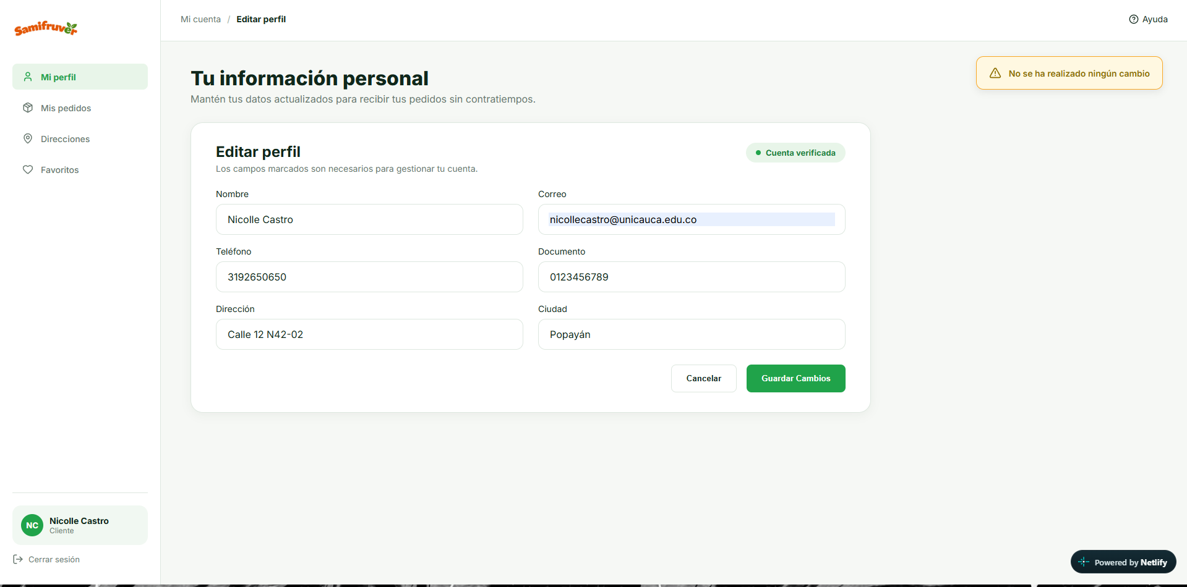

Criterio de Aceptación 5
E2_HU3_CA5_CP1
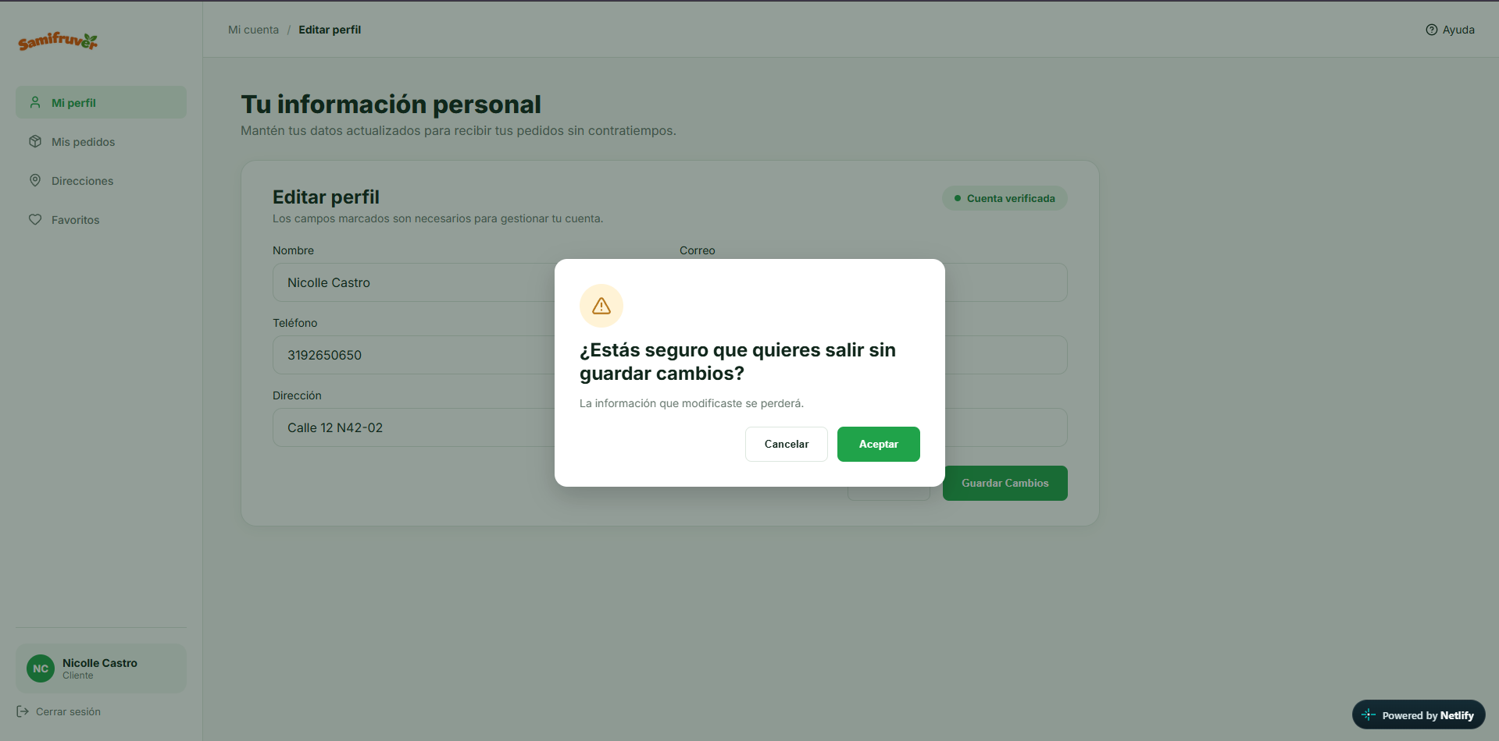

E2_HU3_CA5_CP2

Pantalla “Editar Perfil” después de cerrar la pestaña y volver a abrirla.
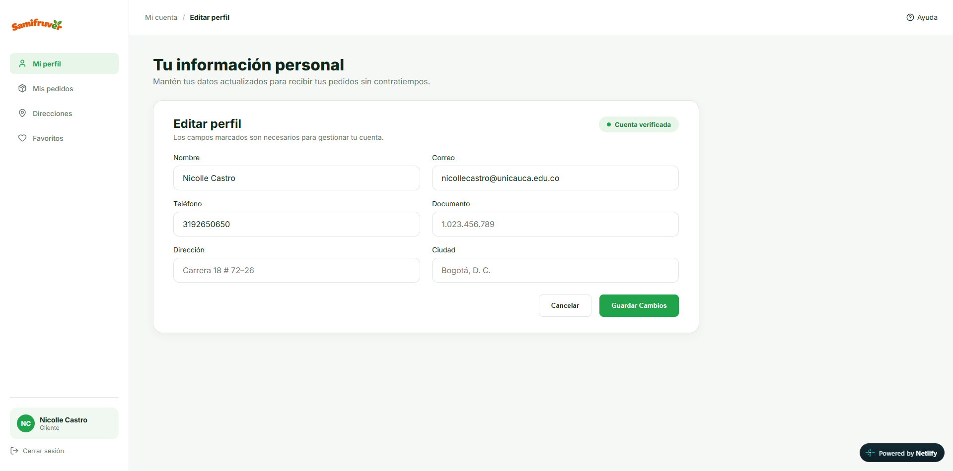

E2_HU3_CA5_CP3

Al oprimir el “botón de atrás” del mouse

Datos de la pantalla “Editar Perfil”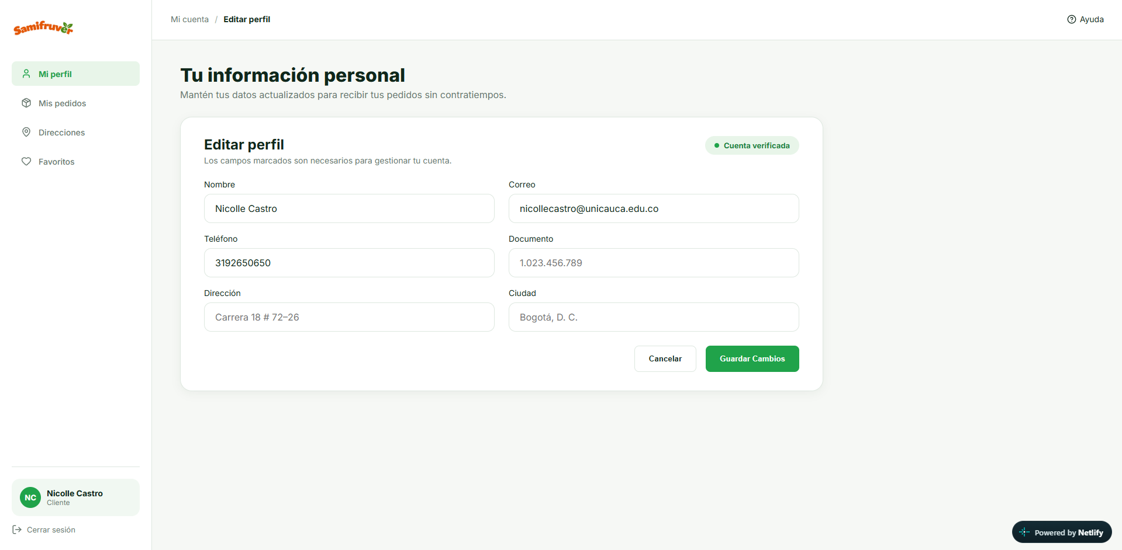

E2_HU3_CA5_CP4

Antes de recargar la página:

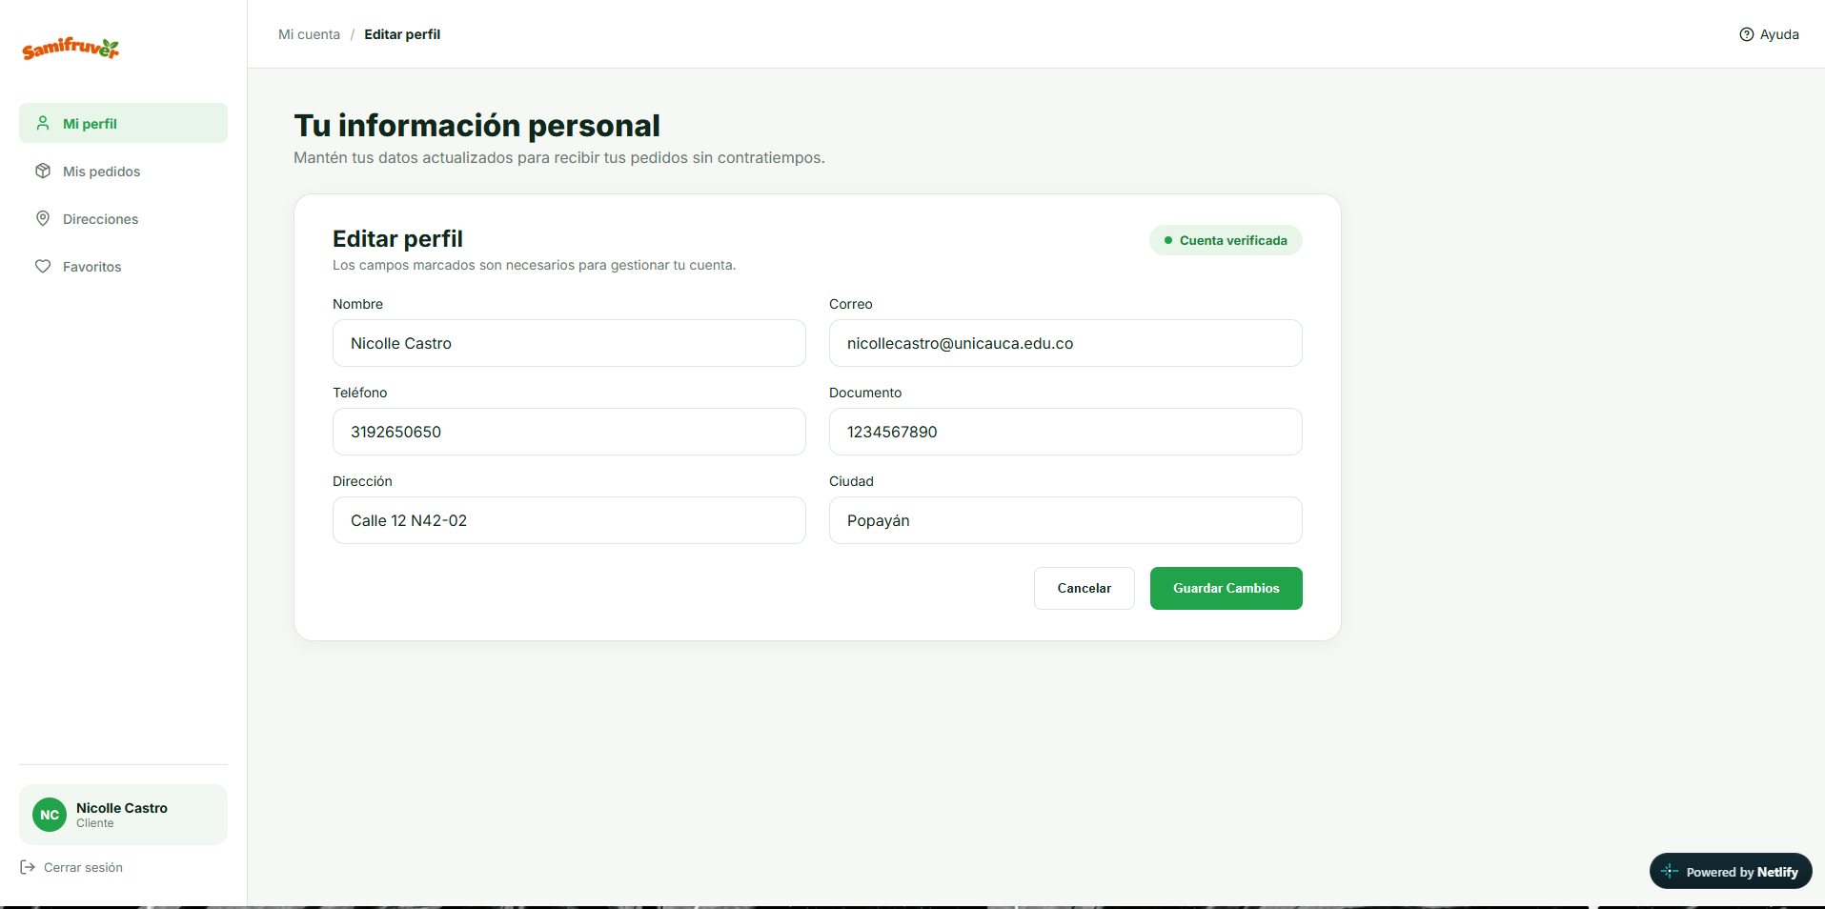
Pantalla después de recargar la página:
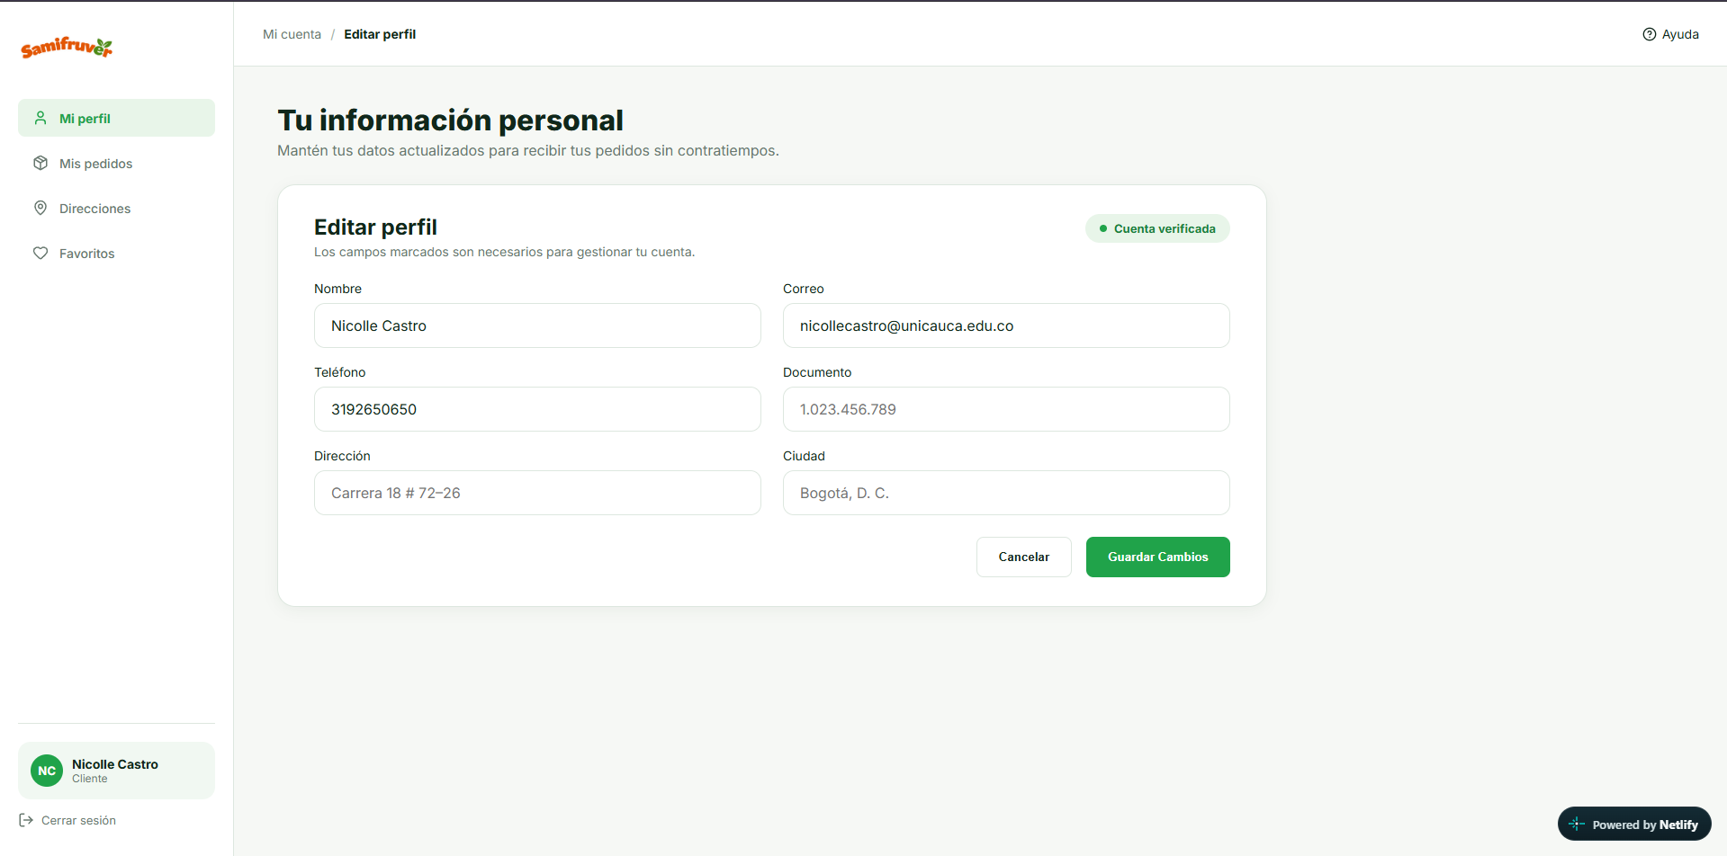

E2_HU3_CA5_CP5
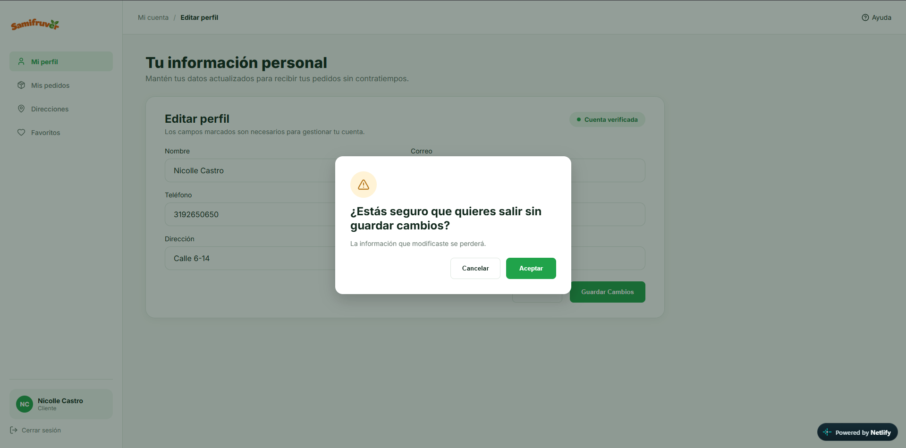

Criterio de Aceptación 6

E2_HU3_CA6_CP1
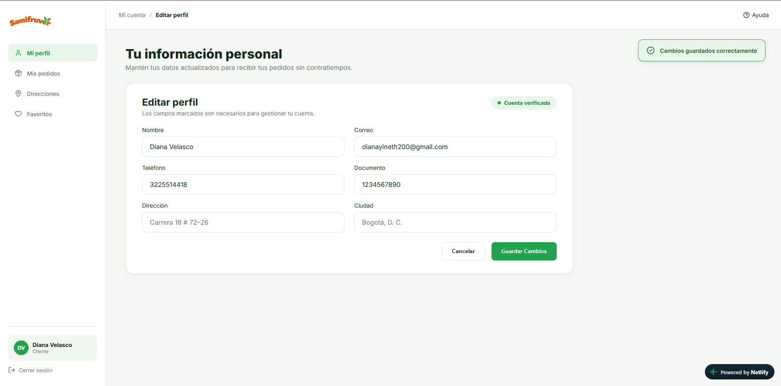

E2_HU3_CA6_CP2

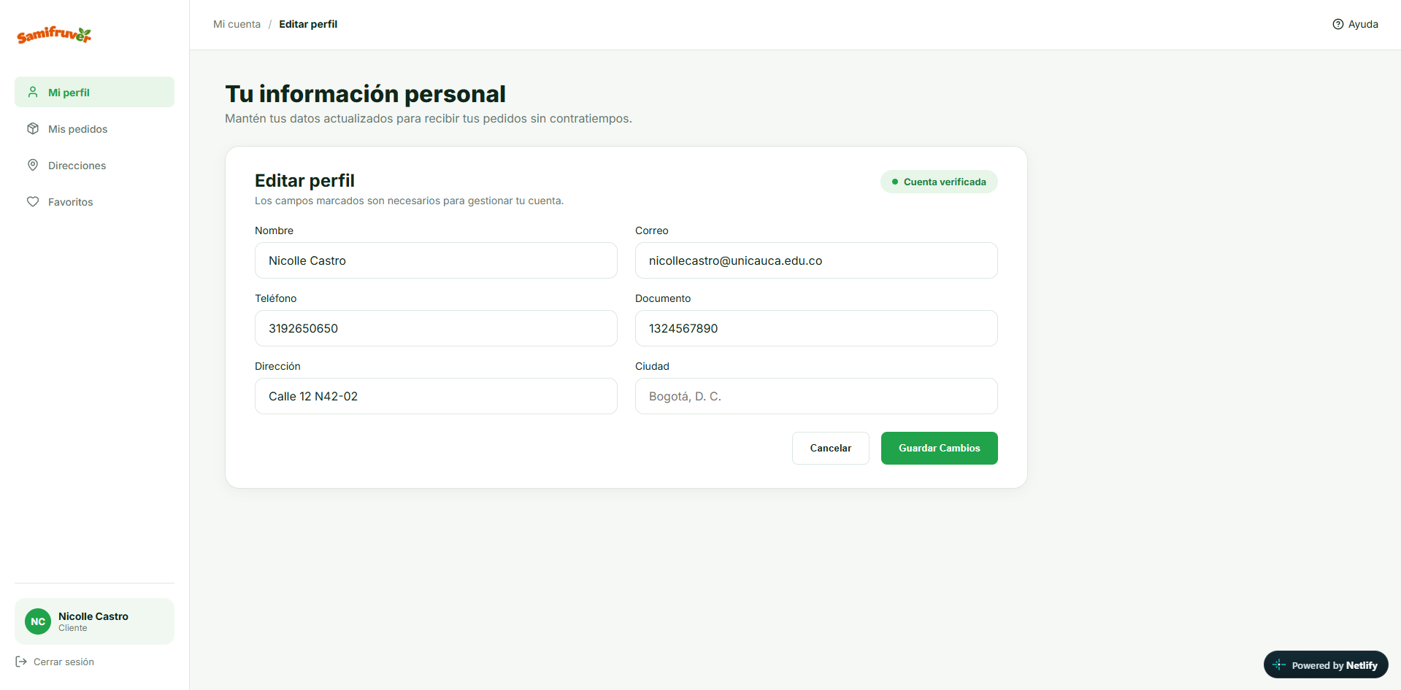
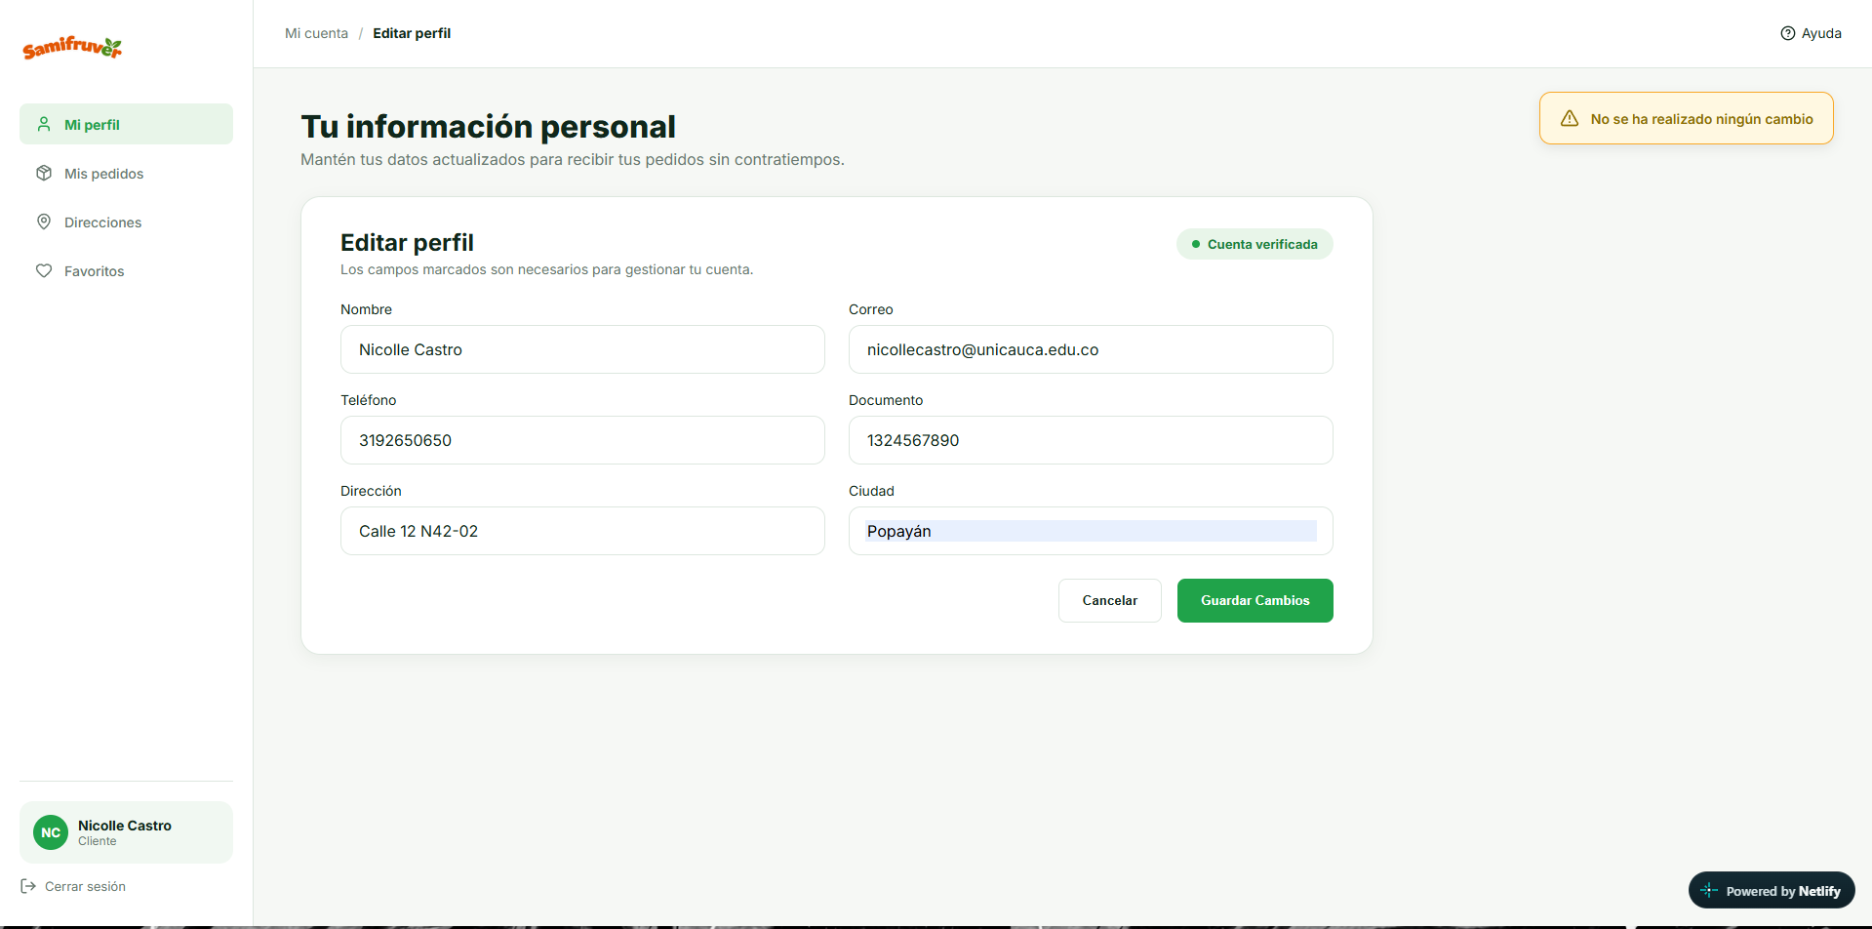

E2_HU3_CA6_CP4
